2024年临江公司喷枪及备件采购

询价采购文件
编号：202403016

杭州临江环境能源有限公司
2024年3月13日

目 录
第一部分 采购公告
第二部分 供应商须知
第三部分 采购需求
第四部分 评审方法
第五部分 拟签订的合同文本
第六部分 应提交的有关格式范例
第一部分 采购公告
项目概况:
杭州临江环境能源有限公司的2024年临江公司喷枪及备件采购项目已批准实施，资金自筹，采购人为杭州临江环境能源有限公司。项目已具备采购条件，现对该项目进行询价。本询价公告通过中国招标投标公共服务平台（http://www.cebpubservice.com/）、浙江政府采购网（http://zfcg.czt.zj.gov.cn/）、杭州市环境集团有限公司、杭州临江环境能源有限公司官网发布。欢迎对本项目有兴趣且符合资质条件的潜在供应商参加本次采购项目。

一、项目基本情况
1.项目编号：202403016
2.项目名称： 2024年临江公司喷枪及备件采购
3.采购方式：询价
4.最高限价：24.74万元
5.采购需求：
杭州临江环境能源有限公司因日常生产需要，需采购喷枪及备件一批。具体要求以询价通知书第三部分采购需求为准。
6.合同履行期限： 自合同签订后12个月。在采购人发出送货通知后，供应商按采购人订单将货物如数送至采购人指定地点。
7.本项目接受联合体投标：是；否。
二、供应商的资格要求：
1.供应商必须是在中华人民共和国境内注册，具有独立法人资格和独立承担民事责任的能力，有能力提供货物。
2.供应商在“信用中国”（www.creditchina.gov.cn）、中国政府采购网（www.ccgp.gov.cn）等其他官方网站没有被列入失信被执行人、重大税收违法案件当事人名单、政府采购严重违法失信行为记录名单、有责合同纠纷、重点关注名单、黑名单等不良记录。
3.业绩要求： 供应商提供合同期限自2020年1月1日起至少1例危废处置行业喷枪或者喷枪备件销售业绩（同时提供合同复印件和与合同相对应的正规合法发票复印件作为业绩证明材料，缺少其中任何一个均视为业绩证明材料不符合要求）。。
4.供应商不得为杭州市环境集团有限公司或杭州临江环境能源有限公司不合格供应商或者在黑名单之内。
5.供应商负责人为同一人或者存在控股、管理关系的不同单位，不得同时参加本项目。
6.供应商须提供其股东信息及出资比例信息。
7.本项目特定要求： /。
三、获取（下载）询价采购文件

1.时间：报价截止时间前。

2.地点（网址）：杭州临江环境能源有限公司网站（https://www.ljhjny.com/notice.html）。

3.方式：网站附件免费下载。
四、询价保证金及样品
按本询价采购文件第二部分供应商须知前附表中要求执行。
五、响应文件递交
1.截止时间：2024年3月20日10点00分0 秒（北京时间）。
2.递交地点：杭州市钱塘区临江街道红十五线与观十五线交叉口（杭州临江环境能源有限公司科研楼二楼开评标室）。
3、递交方式：响应文件可采用现场递交或者邮寄方式其中任何一种方式。
（1）邮寄地址：杭州市钱塘区临江街道红十五线与观十五线交叉口杭州临江环境能源有限公司科研楼投资发展部 庄工 15268125337。
（2）响应文件邮寄封装要求：供应商除按照文件要求封装响应文件外，还需在快递外包装上醒目注明项目名称、询价编号，且注明联系人、联系人电话；快递包装务必牢固可靠，因包装原因出现影响响应文件完整性、密封性等后果由供应商自行负责。
（3）响应文件邮递递交截止时间：以邮寄签收时间为准，因邮寄原因导致响应文件不能如期送达等风险由供应商自行承担。
六、响应文件开启
1.开启时间：2024年3月20日10点00分0 秒（北京时间）。
2.地点（网址）：杭州市钱塘区临江街道红十五线与观十五线交叉口（杭州临江环境能源有限公司科研楼二楼开评标室）。
（1）本次询价开启采用线上和线下同时进行的方式，供应商可参与现场开启，或者线上参加“腾讯会议”形式参与线上现场开启。开启期间供应商代表通过“腾讯会议”保持全程在线直至开启结束。腾讯会议号在开启当日9:30之前在杭州临江环境能源有限公司网站公示，请各供应商及时关注进入会场。
（2）密封性检查：由本项目监管人负责查验响应文件密封性情况；供应商代表对响应文件密封情况在线进行确认；
（3）结果确认：在结果确认阶段，本项目采购人通过“腾讯会议”直播间要求各供应商确认开启记录结果，各供应商在线回复确认记录结果完毕后（供应商因故未能确认记录结果的，默认供应商已确认开启结果），采购人打印开启记录，宣布开启会议结束，并负责保存“腾讯会议”录像。
（4）见证要求：开启期间供应商因未参与现场开启或者未参加线上直播，视为认可全过程和结果，不得提出异议。
（5）异议处理：供应商对开启过程有异议的，应在开启会议结束前通过“腾讯会议”在线上提出，采购人应现场予以答复，并做好记录。
七、质疑
供应商如认为本询价采购文件使自身的合法权益受到损害的，应于自公告之日起2日内，以书面形式按照本询价采购文件附件中质疑函范本要求制作质疑函向采购人指定邮箱ljgsbjzy@163.com提出质疑，同时联系本项目采购工作人员。逾期视作无异议。
八、联系方式
联系人：叶工 联系电话：18458245764
九、监督部门
联系人：李文拓 联系电话：15636132687
杭州临江环境能源有限公司
2024年3 月13日

第二部分 供应商须知
前附表
序号 | 事项 | 本项目的规定
1 | 项目概况 | 详见采购公告
2 | 资格审查方式、资格条件 | 供应商资格审查方式： □资格预审 资格后审  资格条件见采购公告
3 | 分包、转包 | （1）分包：□允许 不允许  （2）本项目不得转包
4 | 响应截止前答疑会或现场考察 | A不组织。  ☐B组织，时间：,地点：，联系人：，联系方式：。
5 | 样品提供 | A不要求提供。  B要求提供。  潜在供应商需要提供 / 作为样品，从样品中能看出材质、样式结构、质量等关键信息并予以标注，样品作为后续验收参考标准之一。
6 | 询价保证金 | A不要求询价保证金  B要求询价保证金。  本采购项目询价保证金为4800 元，供应商应在响应文件开启截止之前以电汇或网银转账方式缴纳至杭州临江环境能源有限公司。同时将银行缴款凭证复印件作为响应文件组成部分。须注明： 2024年临江公司喷枪及备件采购询价保证金  户 名：杭州临江环境能源有限公司  开户银行：杭州银行大江东支行  帐 号：3301040160008775754
7 | 方案讲解演示 | A不组织。  ☐B组织。  （1）在评审时安排供应商进行方案讲解演示。每个供应商时间不超过 20（编制时可根据项目情况进行调整） 分钟，讲解次序以响应文件解密时间先后次序为准，讲解演示人员不超过3（编制时可根据项目情况进行调整）人。讲解演示结束后按要求解答询价评审小组提问。
8 | 报价要求 | 有关本项目实施所需的所有费用（含税费）均计入报价。响应报价函是报价的唯一载体，如供应商填写的报价函与响应文件中响应报价明细表不一致的，以响应报价函为准。响应文件中价格全部采用人民币报价。询价采购文件未列明，而供应商认为必需的费用也需列入报价。  响应无效情形，详见“第四部分 《评审方法》”。
9 | 评审方法  及否决条款 | 综合评分法。  经评审后最低投标价法。  其他。  详见询价采购文件“第四部分 《评审方法》”。
10 | 推荐中标候选人的人数 | 1人
11 | 履约保证金 | 履约保证金金额：约合同价的5%  履约保证金缴纳形式：电汇/转账  履约保证金缴纳时间：合同签订前缴纳  履约保证金接收人：杭州临江环境能源有限公司  履约保证金有效期限：履约保证金将在本项目合同到期或终止后，扣除供应商应承担的违约金、损失赔偿金等款项后经供应商申请30个工作日后无息退还。
12 | 装订要求 | 是否分册装订：  不分册装订；  分册装订。  装订要求：正本1份，副本2份，A4幅面，单面或双面打印，装订应牢固、不易拆散和换页。
13 | 响应有效期 | 响应有效期为从提交响应文件的截止之日起90天。▲供应商的响应文件中承诺的响应有效期少于询价采购文件中载明的响应有效期的，响应无效。

一、总则

1. 适用范围
本询价采购文件适用于该项目的邀请、响应、响应文件开启、资格审查及信用信息查询、询价、确定成交供应商、合同、验收等行为（法律、法规另有规定的，从其规定）。

2.定义
2.1 “采购人”系指采购公告中载明的本项目的采购人。
2.2 “供应商”系指是指响应询价邀请、参加响应竞争的法人、其他组织、成交单位。
2.3“负责人”系指法人企业的法定负责人，或其他组织为法律、行政法规规定代表单位行使职权的主要负责人。
2.4 “▲” 系指实质性要求条款，“☑”系指适用本项目的要求，“☐” 系指不适用本项目的要求。

二、询价采购文件的构成、澄清、修改
3．询价采购文件的构成
3.1 询价采购文件包括下列文件及附件：
3.1.1采购公告；
3.1.2供应商须知；
3.1.3采购需求；
3.1.4评审办法；
3.1.5拟签订的合同文本；
3.1.6应提交的有关格式范例。
3.2与本项目有关的澄清或者修改的内容为询价采购文件的组成部分。
4. 询价采购文件的澄清、修改
4.1已获取询价采购文件的潜在供应商，若有问题需要澄清，应于响应截止时间前，以书面形式向采购人提出。
4.2 采购人对询价采购文件进行澄清或修改的，将按规定公告，同时视情况延长响应截止时间和响应文件开启时间。该澄清或者修改的内容为询价采购文件的组成部分。

三、响应
5. 询价采购文件的获取
详见采购公告中获取询价采购文件的时间期限、地点、方式。
6.响应截止前答疑会或现场考察
采购人组织潜在供应商现场考察或者召开响应文件开启前答疑会的，潜在供应商按第二部分供应商须知前附表的规定参加现场考察或者响应文件开启前答疑会。
7.询价保证金
按第二部分供应商须知前附表中要求执行。
8. 询价采购文件的语言
询价采购文件及供应商与采购有关的来往通知、函件和文件均应使用中文。
9. 响应文件的组成
9.1资格文件：
9.1.1符合参加采购活动应当具备的一般条件的承诺函；
9.1.2年审有效期内的营业执照
9.1.3本项目的特定资格要求（未要求的，无需提供）。
9.2商务技术文件：
9.2.1响应函；
9.2.2授权委托书或法定代表人（单位负责人）身份证明；
9.2.3分包意向协议（成交后以分包方式履行合同的，提供分包意向协议；采购人不同意分包或者供应商成交后不以分包方式履行合同的，则不需要提供）；
9.2.4符合性审查资料；
9.2.5响应产品规格配置清单（若有）；
9.2.6商务技术偏离表；
9.2.7采购供应商廉洁自律承诺书；
9.3报价文件：
9.3.1响应报价明细表；
9.3.2报价文件含有采购人不能接受的附加条件的，响应无效；
供应商提供虚假材料响应的，响应无效。

10. 响应文件的编制
响应文件分为资格文件、商务技术文件、报价文件三部分。各供应商在编制响应文件时请按照询价采购文件第六部分规定的格式进行，混乱的编排导致响应文件被误读或询价评审小组查找不到有效文件是供应商的风险。
11.响应文件的签署、盖章
响应文件按照询价采购文件第六部分格式要求进行签署、盖章。▲供应商的响应文件未按照询价采购文件要求签署、盖章的，其响应无效。
12.响应文件的提交、补充、修改、撤回
12.1 供应商应当在响应截止时间前完成响应文件的递交，并可以补充、修改或者撤回响应文件。补充或者修改响应文件的，应当先行撤回原文件，补充、修改后重新递交。响应截止时间前未完成递交的，视为撤回响应文件。响应截止时间后递交的响应文件，采购人将拒收。
12.2在响应截止时间前，除供应商补充、修改或者撤回响应文件外，任何单位和个人不得拆封开启响应文件。
12.3采购人可以视情况延长响应文件提交的截止时间。在上述情况下，供应商以前在响应截止期方面的全部权利、责任和义务，将适用于延长至新的响应截止期。
13.响应文件的无效处理
有询价采购文件规定的响应无效情形之一的，响应无效。
14.响应有效期
14.1响应有效期为从提交响应文件的截止之日起90天。▲供应商的响应文件中承诺的响应有效期少于询价采购文件中载明的响应有效期的，响应无效。
14.2响应文件合格投递后，自响应截止日期起，在响应有效期内有效。
14.3在原定响应有效期满之前，如果出现特殊情况，采购代理机构可以以书面形式通知供应商延长响应有效期。供应商同意延长的，不得要求或被允许修改其响应文件，供应商拒绝延长的，其响应无效。

四、响应文件开启、资格审查与信用信息查询
15.响应文件开启
15.1采购人按照询价采购文件规定的时间组织响应文件的开启，邀请所有供应商参加开启。供应商不足3家或者缴纳询价保证金少于3家（若有要求）的，不得开启拆封响应文件。
16.资格审查
16.1采购人依据法律法规和询价采购文件的规定，对供应商的基本资格条件、特定资格条件进行审查。
16.2供应商未按照询价采购文件要求提供与基本资格条件、特定资格条件相应的有效资格证明材料的，视为供应商不具备询价采购文件中规定的资格要求，其响应无效。
16.3对未通过资格审查的供应商，采购人以质询形式告知其未通过的原因。
16.4合格供应商不足3家的，不再评审。
17.信用信息查询
17.1信用信息查询渠道及截止时间：采购人将通过“信用中国”网站(www.creditchina.gov.cn)、中国政府采购网《政府采购严重违法失信行为记录名单》(www.ccgp.gov.cn)渠道查询供应商响应截止时间当天的信用记录。
17.2信用信息查询记录和证据留存的具体方式：现场查询的供应商的信用记录、查询结果经确认后将与询价采购文件一起存档。
17.3信用信息的使用规则：经查询列入失信被执行人名单、重大税收违法案件当事人名单、政府采购严重违法失信行为记录名单的供应商将被拒绝参与杭州临江环境能源有限公司采购活动。

五、评审
18.询价评审小组将根据询价采购文件和有关规定，履行评审工作职责，并按照评审方法及评审标准，全面衡量各供应商对询价采购文件的响应情况。详见询价采购文件第四部分评审办法。

六、成交
19. 确定成交供应商与预成交结果公告
19.1采购人根据推荐的成交候选人中按顺序确定预成交供应商。
19.2预成交结果公告内容包括采购人的名称、地址、联系方式，项目名称和项目编号，预成交供应商名称、地址和成交金额、成交公告期限。
19.3预成交公告期限为3天。
20. 成交通知
自成交供应商确定之日起10个工作日内，采购人向成交供应商发出成交通知书。

七、合同授予
21. 合同主要条款详见第五部分拟签订的合同文本。
22. 合同的签订
22.1 除不可抗力等特殊情况外，原则上采购人应当在成交通知书发出之日起10个工作日内，与成交供应商按照询价采购文件确定的事项签订采购合同。
22.2成交供应商按规定的日期、时间、地点，由法定代表人或其授权代表与采购人代表签订合同。
22.3如签订合同并生效后，供应商无故拒绝或延期，除按照合同条款处理外，列入杭州临江环境能源有限公司黑名单。
22.4成交供应商拒绝与采购人签订合同的，列入杭州临江环境能源有限公司黑名单。采购人重新开展采购活动。
23.履约保证金
拟签订的合同文本要求成交供应商提交履约保证金的，供应商应当以转账或者电汇等形式提交。履约保证金的数额为采购合同金额的5%，项目验收结束后无息退还。
24.预付款
本项目无预付款。

八、询价保证金退还（若有）
25.询价保证金的退还
供应商的询价保证金将在采购人与供应商签订合同并按要求缴纳履约保证金后全额无息退还。退保证金前，供应商必须提供加盖公章或财务专用章的收款收据（格式自理）。
26.供应商有以下情形之一的，询价保证金将不予退还：
26.1在报价有效期内撤销响应文件；
26.2擅自修改或拒绝接受已经承诺确认的条款；
26.3在规定的时间内拒签合同、拒付履约保证金；
26.4法律、法规规定的其他情形。

九、验收
27.验收
27.1采购人组织对供应商履约的验收。大型或者复杂的采购项目，可邀请国家认可的质量检测机构参加验收工作。验收方成员应当在验收书上签字，并承担相应的法律责任。如果发现与合同中要求不符，供应商须承担由此发生的一切损失和费用，并接受相应的处理。
27.2严格按照采购合同开展履约验收。采购人按照采购合同的约定对供应商履约情况进行验收。验收时，按照采购合同的约定对每一项技术、服务、安全标准的履约情况进行确认。验收结束后，应当出具验收单或者验收报告，列明各项标准的验收情况及项目总体评价，由验收双方共同签署。验收结果与采购合同约定的资金支付及履约保证金返还条件挂钩。履约验收的各项资料应当存档备查。
27.3验收合格的项目，采购人将根据采购合同的约定及时向供应商支付采购资金、退还履约保证金。验收不合格的项目，采购人将依法及时处理。采购合同的履行、违约责任和解决争议的方式等适用《中华人民共和国民法典》。

十、其他。
28.如果有证据证明各供应商之间存在串通等舞弊、违法行为，采购人有权拒绝存在此行为的供应商报价，并列入杭州临江环境能源有限公司不合格或者黑名单供应商名录，不得参与杭州临江环境能源有限公司采购活动。
29.本询价采购文件未及事项，在签订合同时双方友好商定；
30.凡涉及本次询价的解释权均属于杭州临江环境能源有限公司。
第三部分 采购需求
一、采购内容
杭州临江环境能源有限公司因日常生产需要，需采购喷枪及备件一批。
序号 | 货物名称 | 型号规格 | 单位 | 数量 | 备注
1 | 螺旋喷枪 | 长度约1900mm，喷枪接口直径DN25，压力2.5bar,流量6m3/m,喷洒角度120°，枪杆、喷嘴及进水口材质为哈式合金，安装法兰DN25/DN150/316L | 支 | 3 | 用于预冷器紧急给水喷枪，工作介质温度约80℃，环境介质烟气，喷枪介质碱性液体。
2 | 螺旋喷枪喷头 | 喷枪接口直径DN25，压力2.5bar,流量6m3/m,喷洒角度120°，喷嘴材质为哈式合金 | 只 | 3 | 用于预冷器紧急给水喷枪，工作介质温度约80℃，环境介质烟气，喷枪介质碱性液体。
3 | 螺旋喷枪 | 长度约1150mm，喷枪压力2.5bar,流量16-20m3/h,喷洒角度90°，枪杆、喷嘴及进水口材质为哈式合金，安装法兰DN250/DN50/316L | 支 | 3 | 用于预冷器清水喷枪，工作介质温度约120℃，环境介质烟气，喷枪介质碱性液体。
4 | 螺旋喷枪喷头 | DN50，喷枪压力2.5bar,流量16-20m3/h,喷洒角度90°，喷嘴材质为哈式合金 | 只 | 5 | 用于预冷器清水喷枪，工作介质温度约120℃，环境介质烟气，喷枪介质碱性液体。
5 | 喷枪 | 长度约1800mm,喷枪材质316L；喷嘴材质316L+碳化钨 | 支 | 2 | 用于焚烧急冷塔石灰浆喷枪，工作介质温度约600℃，环境介质烟气，喷枪介质石灰浆。
6 | 喷枪转接头 | 转接头 | 只 | 20 | 用于焚烧急冷塔石灰浆喷枪，工作介质温度约600℃，环境介质烟气，喷枪介质石灰浆。
7 | 喷嘴主体 | 316L材质，52.1mm | 只 | 20 | 用于焚烧急冷塔石灰浆喷枪，工作介质温度约600℃，环境介质烟气，喷枪介质石灰浆。
8 | 喷嘴导流芯 | 316L材质 | 只 | 20 | 用于焚烧急冷塔石灰浆喷枪，工作介质温度约600℃，环境介质烟气，喷枪介质石灰浆。
9 | 喷嘴锁紧螺母 | 316L材质，23.5mm | 只 | 20 | 用于焚烧急冷塔石灰浆喷枪，工作介质温度约600℃，环境介质烟气，喷枪介质石灰浆。
10 | 喷头 | 喷嘴材质316L+碳化钨 | 只 | 15 | 用于焚烧急冷塔石灰浆喷枪，工作介质温度约600℃，环境介质烟气，喷枪介质石灰浆。
11 | 氨水喷枪 | 长度约750mm,喷枪材质316L；喷嘴材质SS310，DN80法兰 | 支 | 6 | 用于锅炉氨水喷枪，工作介质温度约1100℃，环境介质烟气，喷枪介质氨水。
12 | 氨水喷枪喷嘴 | 喷嘴材质SS310 | 只 | 20 | 用于锅炉氨水喷枪，工作介质温度约1100℃，环境介质烟气，喷枪介质氨水。
13 | A线柴油喷枪 | 长度约2100mm，流量600kg/h,喷枪材质316L，喷嘴材质哈式合金，DN50/DN15/316L法兰 | 支 | 2 | 用于焚烧A线回转窑、二燃室燃烧器柴油喷枪，工作介质温度约1200℃，环境介质烟气，喷枪介质柴油
14 | A线柴油喷枪喷嘴 | 喷嘴材质哈式合金 | 只 | 3 | 用于焚烧A线回转窑、二燃室燃烧器柴油喷枪，工作介质温度约1200℃，环境介质烟气，喷枪介质柴油
15 | 高热值废液喷枪 | 长度约2231mm，喷枪、喷嘴材质耐废液腐蚀，耐高温 | 支 | 1 | 用于焚烧B线高热值废液喷枪，工作介质温度约1200℃，环境介质烟气，喷枪介质高热值废液
16 | 高热值废液喷枪喷嘴 | 喷嘴材质耐废液腐蚀，耐高温 | 只 | 5 | 用于焚烧B线高热值废液喷枪，工作介质温度约1200℃，环境介质烟气，喷枪介质高热值废液
17 | 冷塔紧急冷却喷枪 | 长度约620mm,DN25，2205材质；法兰304材质；喷水量：197 L/min；喷嘴2205材质，DN25 | 支 | 5 | 用于急冷塔紧急冷却喷枪，工作介质温度约550℃，环境介质烟气，喷枪介质工业水。喷洒角度覆盖急冷塔，但不湿塔壁，塔直径5米
18 | 冷塔紧急冷却喷枪喷嘴 | 喷嘴2205材质 | 只 | 5 | 用于急冷塔紧急冷却喷枪，工作介质温度约550℃，环境介质烟气，喷枪介质工业水。喷洒角度覆盖急冷塔，但不湿塔壁，塔直径5米
19 | B线柴油喷枪 | 长度约2300mm，流量600kg/h,喷枪材质316L，喷嘴材质哈式合金，DN50/DN25法兰 | 支 | 2 | 用于焚烧B线回转窑、二燃室燃烧器柴油喷枪，工作介质温度约1200℃，环境介质烟气，喷枪介质柴油
20 | B线柴油喷枪喷嘴 | 喷嘴材质哈式合金 | 只 | 3 | 用于焚烧B线回转窑、二燃室燃烧器柴油喷枪，工作介质温度约1200℃，环境介质烟气，喷枪介质柴油
21 | 直接喂料废液喷枪 | 长度约2200mm，喷枪、喷嘴材质耐废液腐蚀，耐高温 | 支 | 2 | 用于B线燃二燃室直接喂料废液喷枪，工作介质温度约1200℃，环境介质烟气，喷枪介质特殊废液
22 | 直接喂料废液喷枪喷嘴 | 喷嘴耐废液腐蚀，耐高温 | 只 | 3 | 用于B线燃二燃室直接喂料废液喷枪，工作介质温度约1200℃，环境介质烟气，喷枪介质特殊废液
23 | 清洗机喷嘴 | 316L | 只 | 8 | 介质为水
注：尺寸详见附件《技术参数》，采购人提供的参数仅供参考，具体以供应商现场测绘为准。
▲二、合同期限：自合同签订后12个月。
▲三、技术、质量要求
1.供应商提供的喷枪备件生产日期必须为6个月内；
2.供应商提供的喷枪备件必须为原厂正品，不得为假冒伪劣产品。
3.喷枪备件的尺寸、材质、参数等具体要求，由供应商自行到现场测绘准确数据，根据现场实际情况制定符合要求的产品。若不符合现场设备实际需求，由供应商免费予以更换直至满足现场需求为准。
4.喷枪备件自使用之日起使用寿命不少于三个月。
▲四、验收方式
1.供应商须提供该批次货物喷枪及生产厂家的质量证明材料和送货单，配合采购人做好货物的到货数量验收工作，将货物运达采购人指定交货地点后及时书面通知采购人。
2.双方指定人员现场确认送货数量并由双方签字确认。
▲五、服务要求
1.根据采购人计划，确定送货数量要求，分批次供货，供应商在接到采购人电话或书面通知后在30日内完成供货。供应商负责卸货，人工费由供应商承担，采购人可免费提供叉车服务。
▲六、结算方式
以本询价采购文件中的合同条款为准。
▲七、售后要求
1.供应商必须满足采购人售后服务要求。如使用过程发生问题，供应商须在接到采购人通知后必须4小时内赶到现场进行处理，24小时内做出书面答复并提供解决方案。若需要派遣技术人员，则应在接到采购人通知后,48小时内派人员到达现场进行免费指导解决问题。
2.采购人不再对任何售后服务进行付费。供应商的派遣人员产生的一切费用由供应商承担。
3.在设备使用过程中，因产品质量问题给他机械设备造成故障或货物损坏，由供应商承担采购人的一切损失，包括直接和间接损失。

附件
技术参数
- 螺旋喷枪
长度约1900mm，喷枪接口直径DN25，压力2.5bar,流量6m3/m,喷洒角度120°，枪杆、喷嘴及进水口材质为哈式合金，1个法兰DN150/316L， 1个法兰DN25/316L。
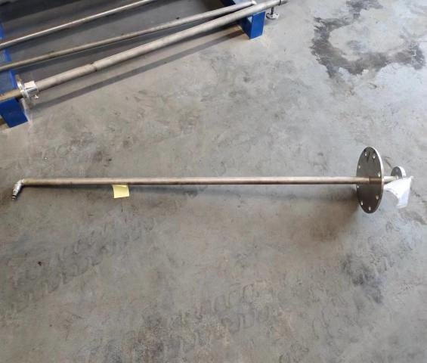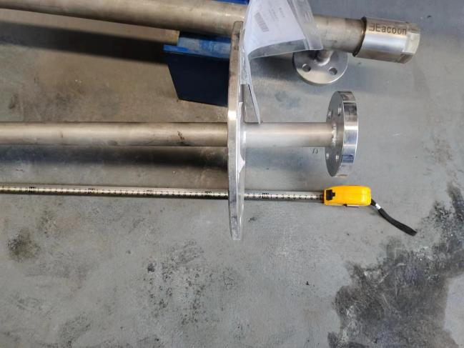
- 螺旋喷枪喷头
喷枪接口直径DN25，压力2.5bar,流量6m3/m,喷洒角度120°，喷嘴材质为哈式合金。
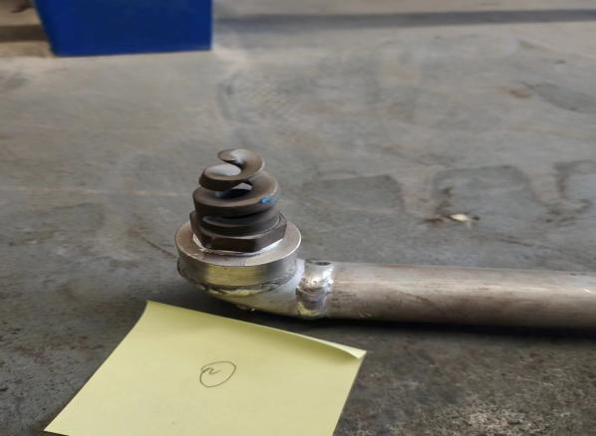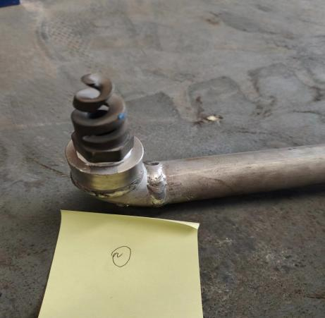
- 螺旋喷枪
长度约1150mm，喷枪压力2.5bar,流量16-20m3/h,喷洒角度90°，枪杆、喷嘴及进水口材质为哈式合金，1个法兰DN250/316L，1个法兰DN50/316L。
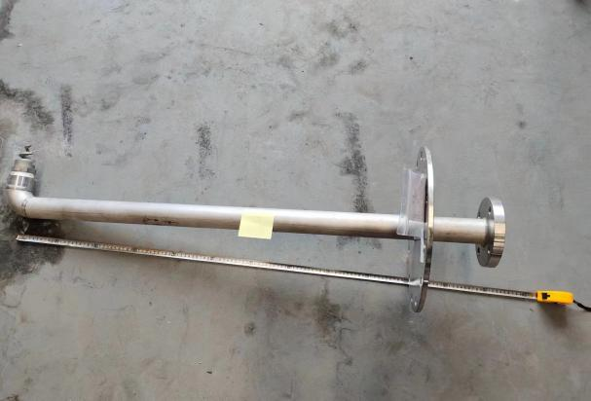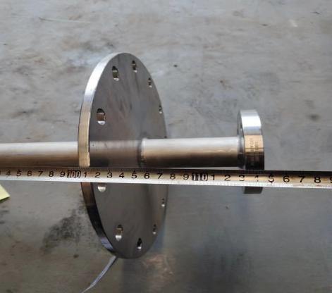
- 螺旋喷枪喷头
DN50，喷枪压力2.5bar,流量16-20m3/h,喷洒角度90°，喷嘴材质为哈式合金。
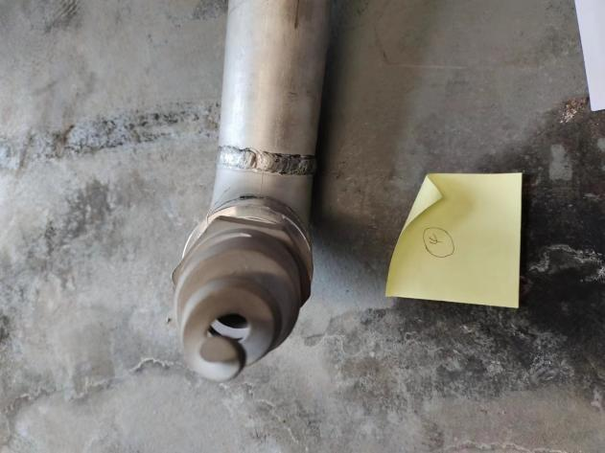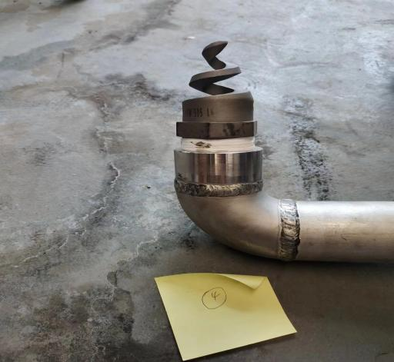
- 喷枪
长度约1800mm,喷枪材质316L；喷嘴材质316L+碳化钨
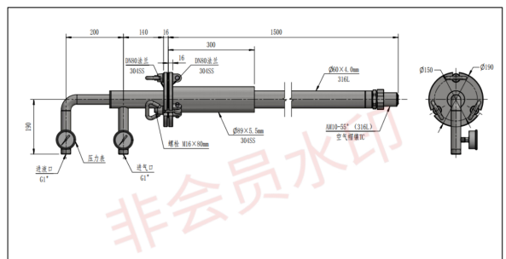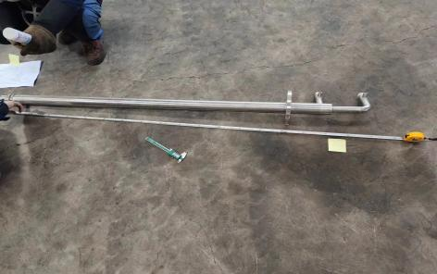
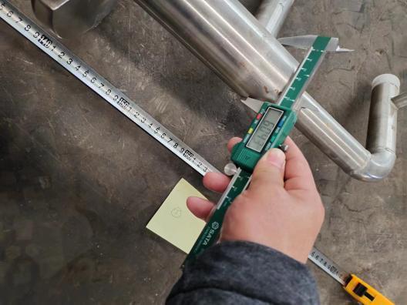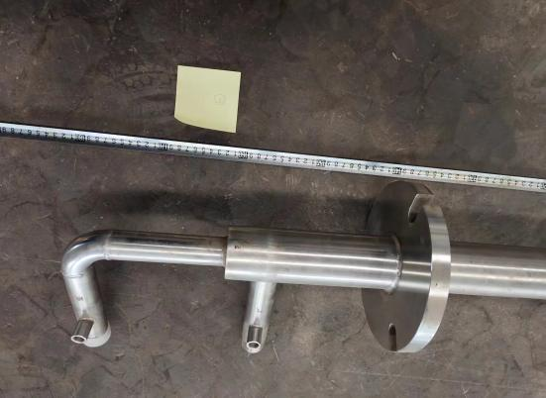
6-10.喷枪转接头、喷嘴主体、喷嘴导流芯、喷嘴锁紧螺母、喷头
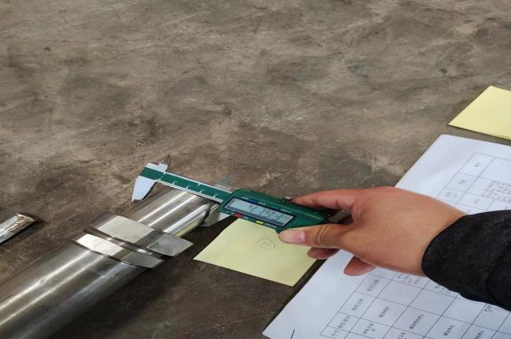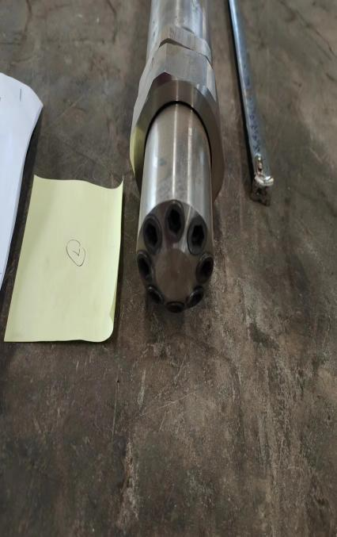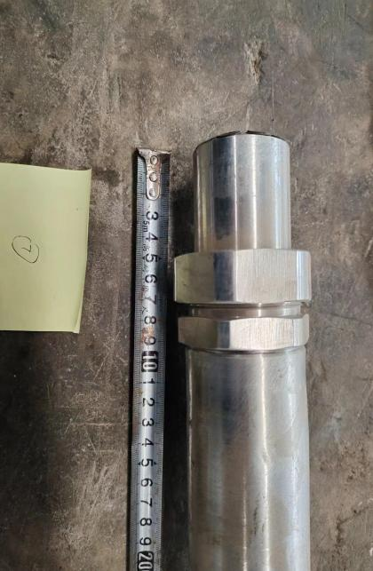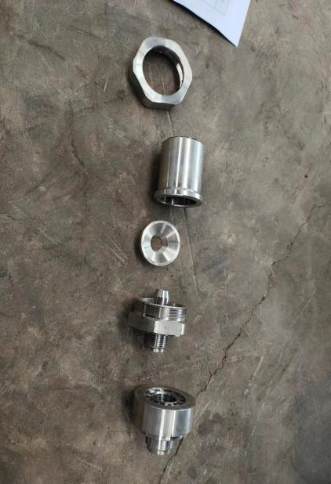
- 氨水喷枪
长度约750mm，外径约48.5mm,喷枪材质316L；喷嘴材质SS310,1个法兰DN80/316L。
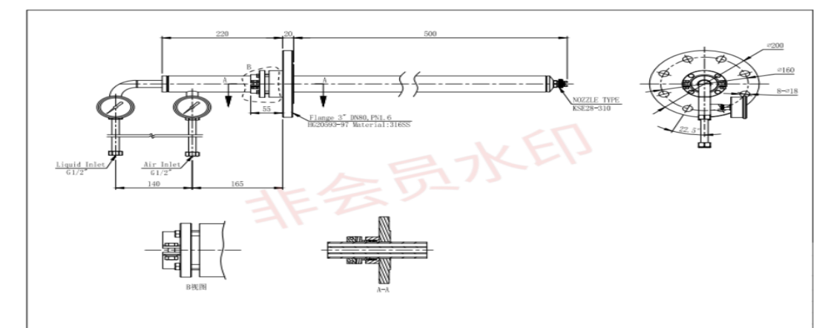
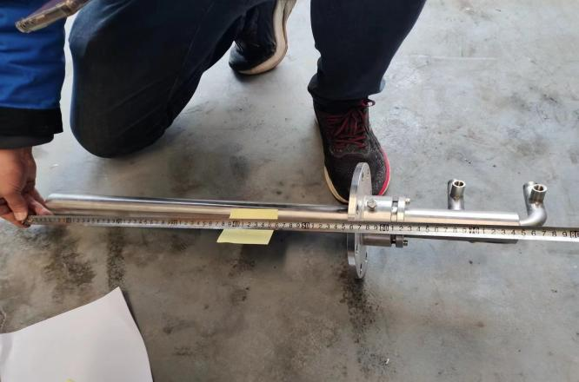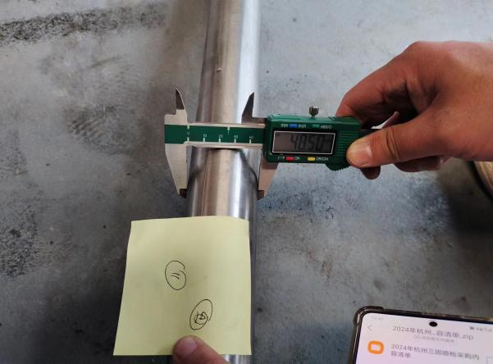
- 氨水喷枪喷嘴
喷嘴材质SS310
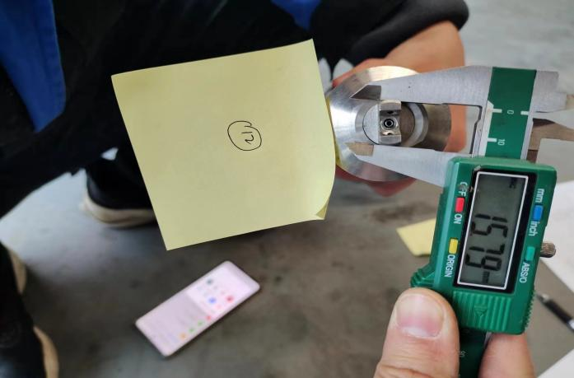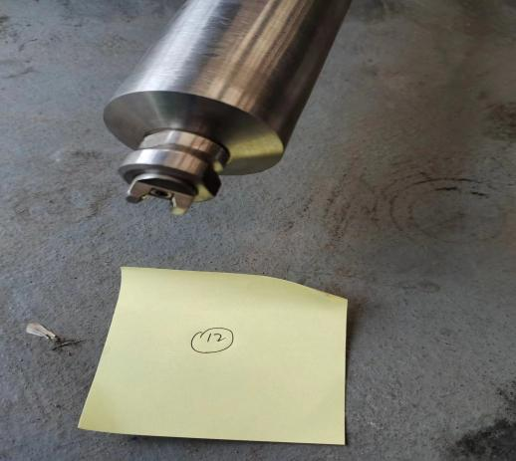
- A线柴油喷枪
长度约2100mm，外径约为47.78mm，流量600kg/h,喷枪材质316L，喷嘴材质哈式合金。

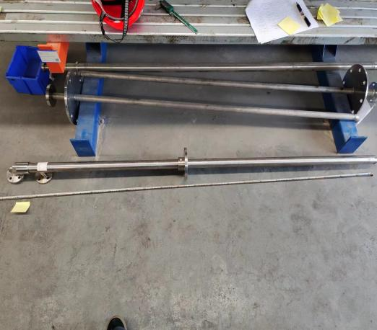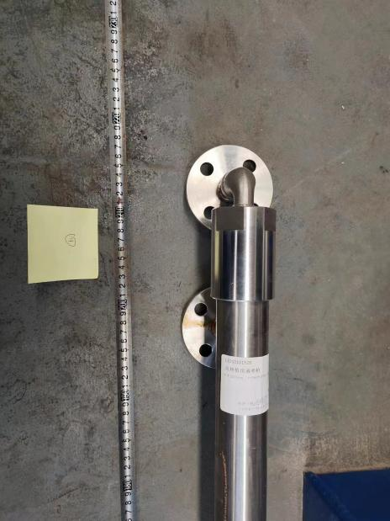
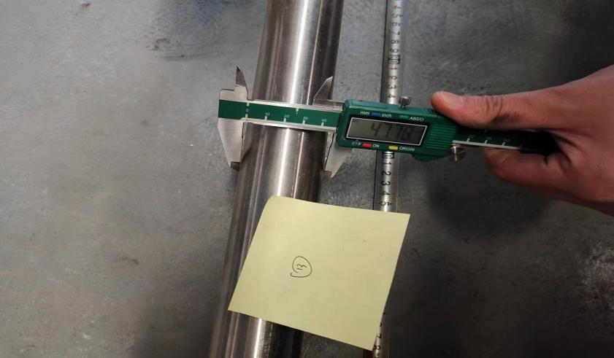
- A线柴油喷枪喷嘴
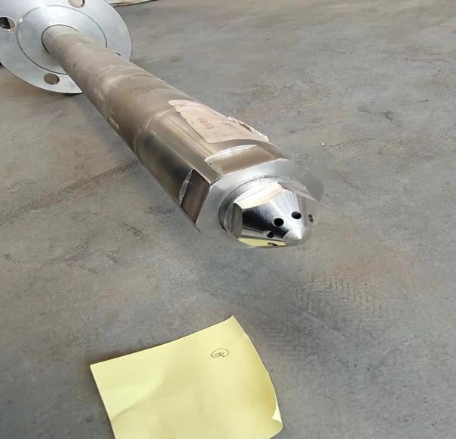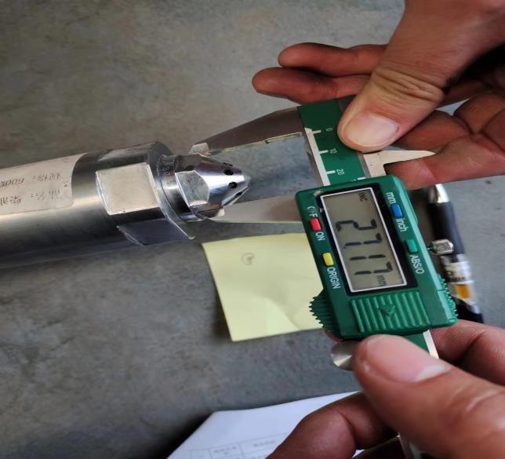
- 高热值废液喷枪
长度约2231mm，喷枪、喷嘴材质耐废液腐蚀，耐高温，,1个法兰DN25/316L，1个法兰DN15/316L。
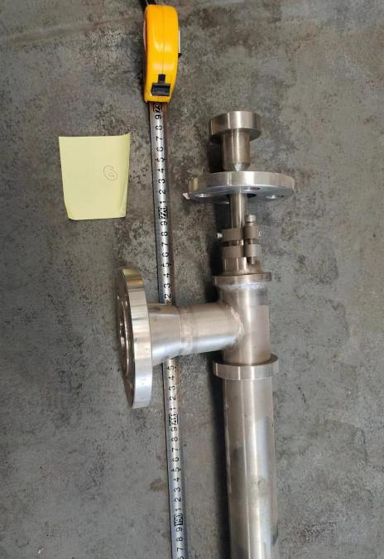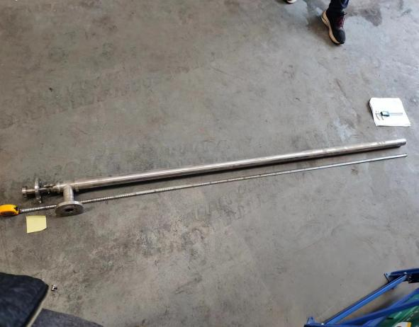
- 高热值废液喷枪喷嘴
喷嘴材质耐废液腐蚀，耐高温

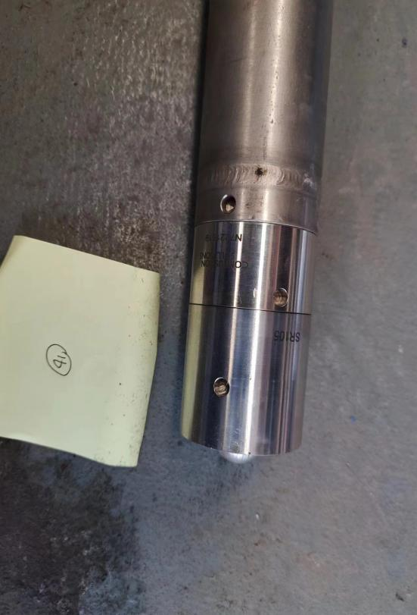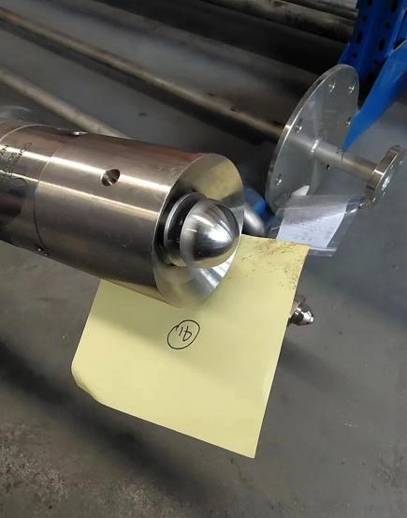
17-18.冷塔紧急冷却喷枪、冷塔紧急冷却喷枪喷嘴
长度约620mm,DN25，2205材质；法兰304材质；喷水量：197 L/min；喷嘴2205材质。
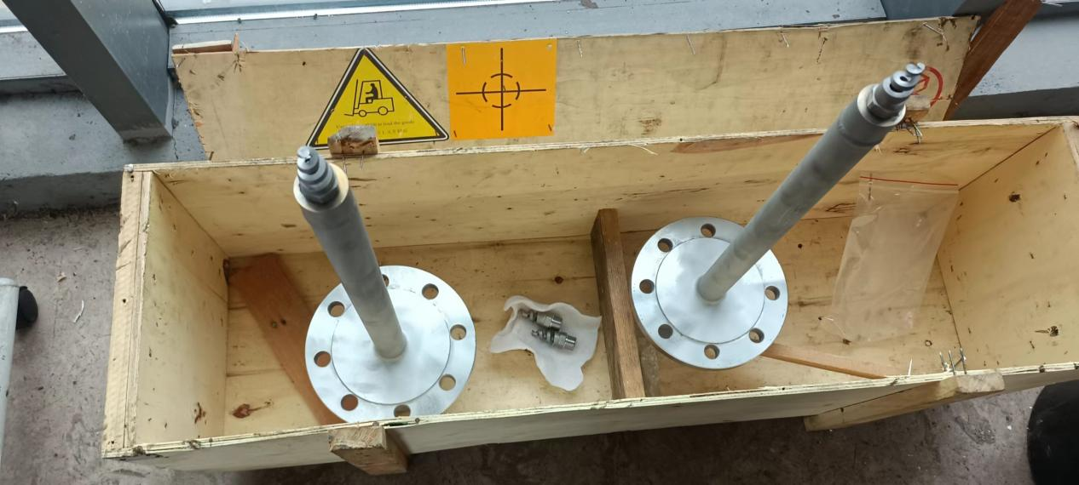
19-20.B线柴油喷枪、B线柴油喷枪喷嘴
长度约2300mm，DN 50，流量600kg/h,喷枪材质316L，喷嘴材质哈式合金。
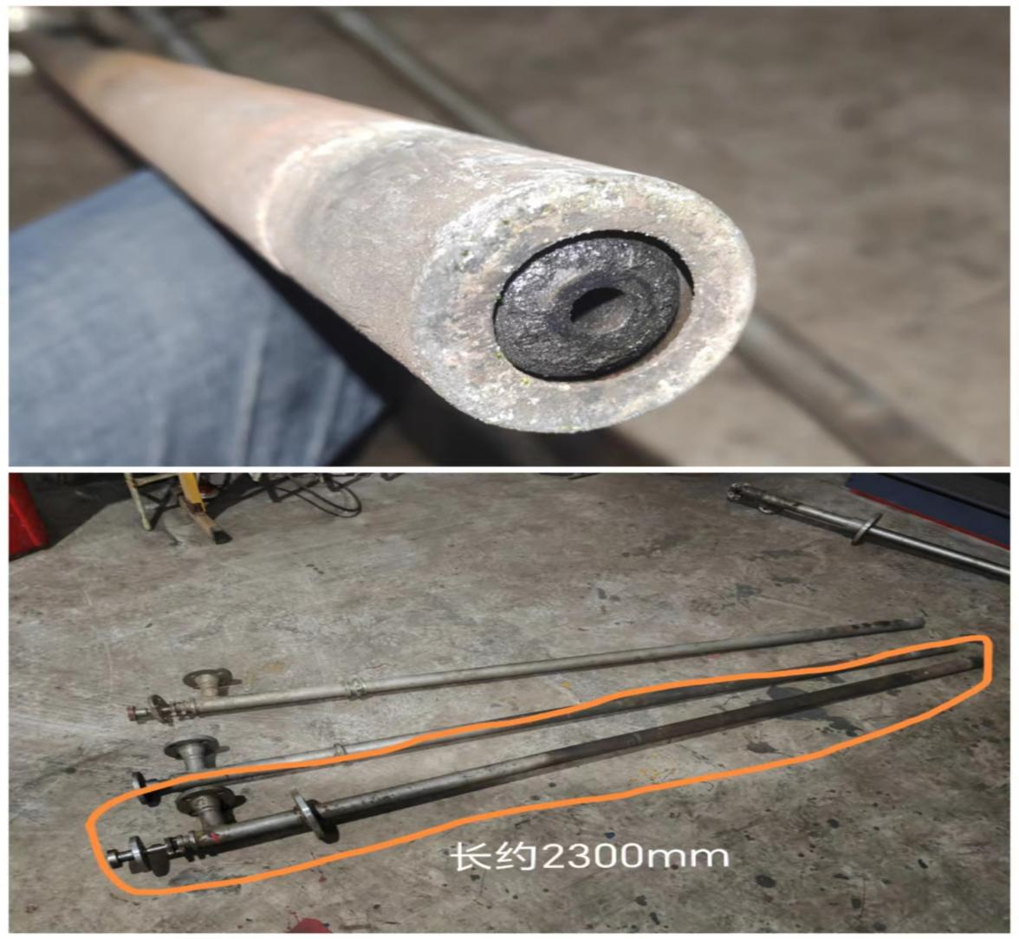
21-22.直接喂料废液喷枪、直接喂料废液喷枪喷嘴
长度2200mm，喷枪、喷嘴材质耐废液腐蚀，耐高温
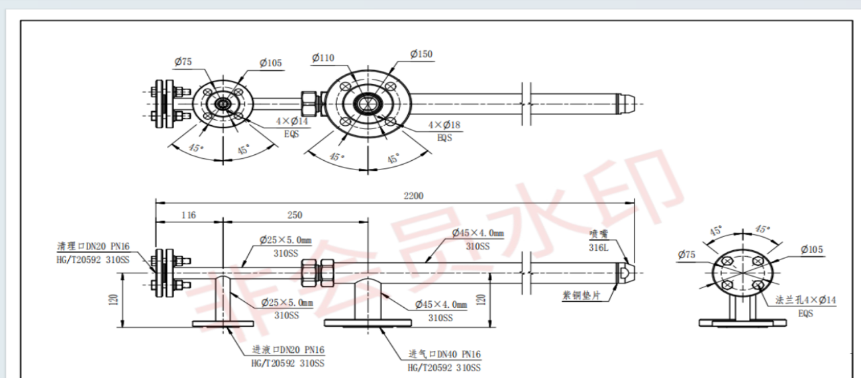

- 清洗机喷嘴
材质316L
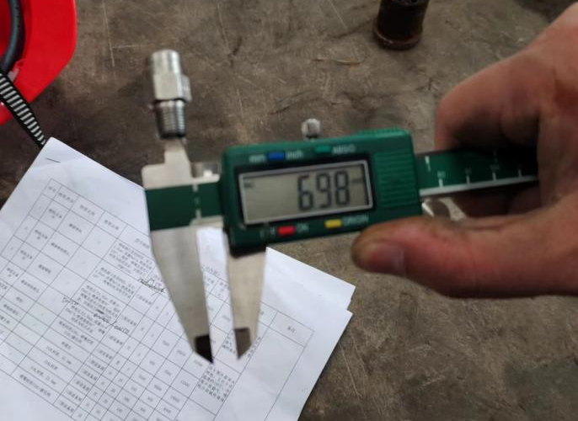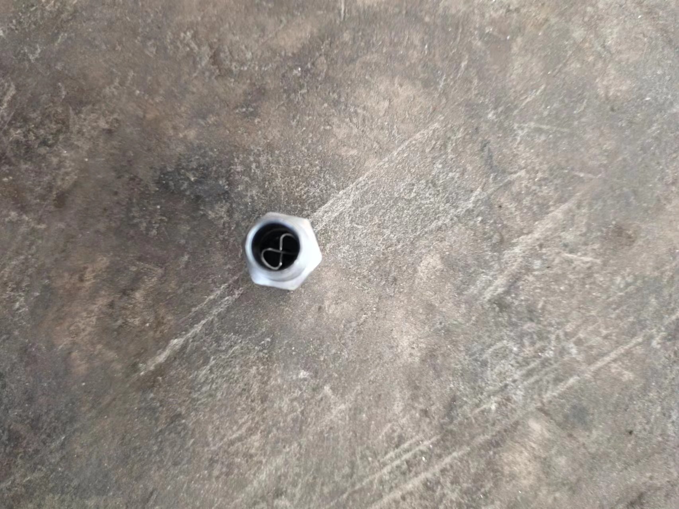
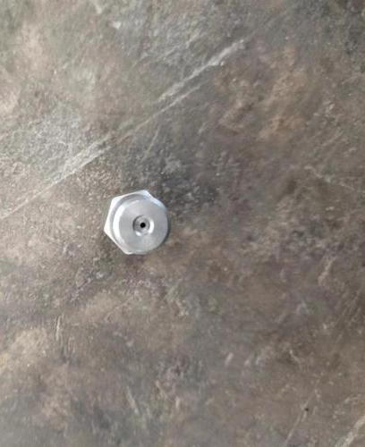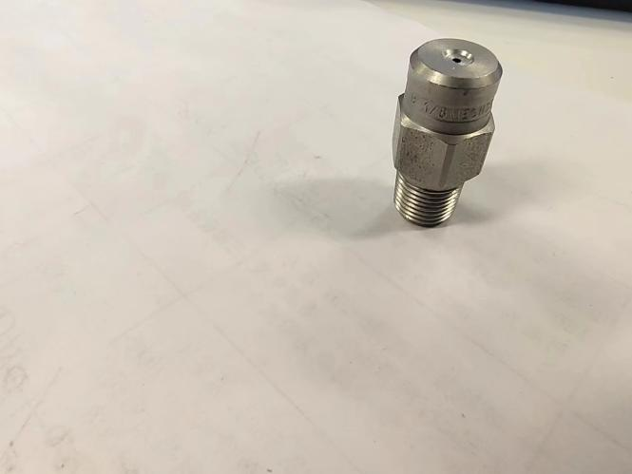

第四部分 评审方法

根据法律法规等有关规定，结合本项目的实际情况，制定本评审办法。
一、总则
评审工作遵循公正、公平、科学、择优的原则，询价评审小组将本着认真、公正、诚实、廉洁的精神，进行评审工作，择优推荐成交候选人。在评审期间，询价评审小组成员及相关工作人员必须严格遵守保密规定，不得泄露评审的有关情况。
询价评审小组成员对需要共同认定的事项存在争议的，应当按照少数服从多数的原则作出结论。持不同意见的询价评审小组成员应当在评审报告上签署不同意见及理由，否则视为同意评审报告。
二、评审组织
询价评审小组由采购人需求部门代表和评审专家共3人及以上单数组成，其中评审专家人数不得少于询价评审小组成员总数的2/3。
评审工作由采购人组建的询价评审小组负责。询价评审小组负责审标、询标、评审等工作，并向采购工作人员提交评审意见和评审报告。
三、评审纪律
1.评审是采购工作的重要环节，评审工作在询价评审小组内独立进行。询价评审小组将按照评审原则的要求，公正、平等地对待所有供应商。
2.所有询价评审小组应忠于职守、廉洁自律、秉公办事、不徇私情。
3.询价评审小组不得接受或参加供应商或与其有关的单位、组织或个人的有碍公务的宴请、娱乐活动等，不得以任何形式弄虚作假。
4.评审期间，询价评审小组成员不得随意出入评审地点、与外界通讯、会客等。
5.在询价响应文件的审查、澄清、评价和比较以及授予合同的过程中，供应商对采购工作人员及询价评审小组成员施加影响的任何行为，都将导致被取消询价响应资格。
6.为保证评审的公正性，在评审过程中，询价评审小组成员不得与供应商或与成交结果有利害关系的人进行私下接触。在评审工作结束后，凡与询价情况有接触的任何人，不得将询价情况扩散出询价评审小组以外。
7.询价过程中，询价评审小组成员对供应商的优劣情况，以及认为差异较大的情况等，应以书面意见作出真实、专业、诚恳负责的表述，不得违背客观、公正的原则。
8.评审结束后，询价评审小组成员应将全部资料整理上交采购人工作人员，严禁将询价过程中的任何资料带出询价现场向供应商或其他单位提供。
9.在成交结果公布前应对询价评审小组成员名单予以保密。
10.询价评审小组对各供应商的商业秘密予以保密。
11.询价评审小组成员应当客观、公正地履行职责，遵守职业道德，对所提出的评审意见承担个人责任。
12.在整个询价过程中，供应商企图影响采购结果的任何活动，可能导致其询价响应失败。若有违法行为，将依法追究其法律责任。
四、询价程序
1.熟悉询价采购文件和评审办法。
2.采购工作人员按照询价采购文件规定的时间、地点及程序组织评审。评审程序如下：
1）开启评审场地的录音录像采集设备，并确保其正常运行。
2）核验出席评审活动现场的询价评审小组各成员和相关监督人员身份，并要求其分别登记、签到，按规定统一收缴、保存其通讯工具，无关人员一律拒绝其进入评审现场。
3）介绍评审现场的人员情况，宣布评审工作纪律，告知询价评审小组应当回避情形；组织推选询价评审小组组长。
4）通报参加本项目采购的供应商名单及资格预审情况（若有），宣读最终提交采购响应文件的供应商名单。
5）根据需要简要介绍询价采购文件（含补充文件）制定及质疑答复情况、按书面陈述项目基本情况及评审工作需注意事项等。
6）询价评审小组组长组织询价评审小组独立评审。询价评审小组对拟认定为采购响应文件无效的，应组织相关供应商代表进行陈述、澄清或申辩。
有下列情形之一的，响应无效：
A.供应商不具备询价采购文件中规定的资格要求的（供应商未提供有效的资格文件的，视为供应商不具备询价采购文件中规定的资格要求）；
B.响应文件未按照询价采购文件要求签署、盖章、装订、密封、有效授权的；
C.响应文件含有采购人不能接受的附加条件的；
D.响应文件中承诺的响应有效期少于询价采购文件中载明的响应有效期的；响应文件出现不是唯一的、有选择性响应报价的;
E.响应报价超过询价采购文件中规定最高限价的;
F.报价明显低于其他通过符合性审查供应商的报价，有可能影响产品质量或者不能诚信履约的，未能按要求提供书面说明或者提交相关证明材料，不能证明其报价合理性的；
G.供应商对根据修正原则修正后的报价不确认的；
H.供应商提供虚假材料的；
I.供应商有恶意串通、妨碍其他供应商的竞争行为、损害采购人或者其他供应商的合法权益情形的；
J.响应文件不满足询价采购文件的其他实质性要求的；
K.法律法规、规章（适用本市的）及省级以上规范性文件（适用本市的）规定的其他无效情形；
L在采购人规定的截止时间以后送达的响应文件；
M未按要求缴纳询价保证金的（若有）；
N未按要求提供样品的（若有）。
授权代表对澄清、说明或者补正内容未签字确认的，将自行承担由此可能导致的对其不利的评审结果，询价评审小组按少数服从多数原则对相关内容进行评判。
7）询价评审小组根据询价细则，推荐成交候选人。
3.询价评审小组对有关询价采购文件、采购响应文件等的说明、解释、要求、标准存在不同意见的，持不同意见的询价评审小组及其意见或理由应予以完整记录，并在评审过程中按照少数服从多数的原则表决执行。询价评审小组发现询价采购文件存在歧义、重大缺陷导致评审工作无法进行，或者询价采购文件内容违反国家有关强制性规定的，可停止评审工作，重新组织采购活动。询价评审小组拒绝在评审独立意见书签字又不说明其不同意见或理由的，由现场监督员记录在案后，可视为同意评审结果。
采购工作人员编写评审过程情况详细说明，记录包括采购项目基本情况（如采购人名称、项目名称、项目编号、采购内容、采购限价、采购方式、发布公告时间、公告发布网站、采购响应截止时间、响应单位情况等）、询价评审小组组成、评审方法和标准；评审情况、评审结果和成交候选人排序、询价评审小组的授标建议等详细内容。
五、询价评审细则
1.评审办法：询价评审小组应当从质量和服务均能满足询价采购文件实质性响应要求的供应商中，按照报价由低到高的顺序提出成交候选人。
1.1若出现税率不一致的情况，以除税总金额相对比。
1.2若出现相同总金额最低报价情况时，总金额最低报价相同的供应商再进行一轮报价。如报价再相同，则由采购人工作人员组织询价评审小组成员与供应商分别再进行一轮报价，以此类推。
2.响应报价出现前后不一致的，应按照下列原则修正：
2.1响应文件的报价函内容与响应文件报价明细表相应内容不一致的，以报价函为准；
2.2大写金额和小写金额不一致的，以大写金额为准；
2.3总价金额与按单价汇总金额不一致的，以总价为准，修改单价。
3.出现下列情形之一的，采购人应当终止询价采购活动，发布项目终止公告并说明原因，重新开展采购活动：
3.1因情况变化，不再符合规定的询价采购方式适用情形的；
3.2出现影响采购公正的违法、违规行为的；
3.3在采购过程中符合竞争要求的供应商或者报价未超过采购限价的供应商不足3家的。
4.不再询价
第二次询价后，报价未超过采购限价的供应商或者经评审有效的供应商仍少于3个，采购方式由询价直接转为谈判，询价采购文件即为谈判文件，询价评审小组成员即为询价谈判小组成员，询价保证金转为谈判保证金（若有）。

- 拟签订的合同文本

合同编号： LJGS-2024-

货物类采购合同

项目名称： 2024年临江公司喷枪及备件采购

甲 方： 杭州临江环境能源有限公司

乙 方：

签 订 地： 浙江省杭州市钱塘区

签订日期： 年 月 日

目录
第一章 合同书 ……………………………………………………………（页码）
第二章 合同一般条款………………………………………………………（页码）
第三章 廉洁协议……………………………………………………………（页码）

第一章 合同书
年 月 日， 杭州临江环境能源有限公司 以 询价 形式对 2024年临江公司喷枪及备件采购 项目进行了采购。经 评审小组 评定， （成交供应商名称）为该项目中标或者成交供应商。现于中标或者成交通知书发出之日起10个工作日内，按照采购文件等确定的事项签订本合同。
根据《中华人民共和国民法典》等相关法律法规之规定，按照平等、自愿、公平、诚实信用的原则，经 杭州临江环境能源有限公司 (以下简称：甲方)和 （成交供应商名称） (以下简称：乙方)协商一致，约定以下合同条款，以兹共同遵守、全面履行。

一、合同组成部分
下列文件为本合同的组成部分，并构成一个整体，需综合解释、相互补充。如果下列文件内容出现不一致的情形，那么在保证按照采购文件确定的事项的前提下，组成本合同的多份文件的优先适用顺序如下：
1. 本合同及其补充合同、变更协议；
2.中标或者成交通知书；
3.投标或者响应文件（含澄清或者说明文件）；
4.采购文件（含澄清或者修改文件）；
5. 其他相关采购文件。

二、 合同标的及价款
1.本合同总价（含税）为：￥ 元（大写： 元人民币），税率为 %，单价和总价均包括但不限于货款、包装费、运输费及运输保险费（如有）、装卸费、售后服务费及税费等全部费用。除非甲方有额外采购需求且经甲方书面同意，否则，本合同下总价不予调整。
2.本合同 是 否 需要乙方安装。若需要乙方提供安装的，则涉及拆旧的 所有 费用已包含在货物单价中，甲方不再另外支付费用。
3.货物名称、品牌、规格型号：详见合同清单 ；
4.货物数量：按需供货，按实结算；合同清单数量仅为甲方暂定数量，乙方须按照甲方的采购订单数量供货，不得以超过合同暂定数量为由停止供货。
三、合同期限、货物交付期限、地点和联系方式、交付方式
1.合同期限：自合同签订后12个月；
2.交付期限：采购订单下达后30日内到货 ；
3.交付地点：浙江省杭州市钱塘区临江街道红十五路10388-123号，杭州临江环境能源有限公司厂区内 ；
4.交付甲方联系人：按采购订单要求执行 ；

5.乙方联系人及联系方式： ；
6.交付方式： 按采购订单要求执行 ，基本要求如下：
（1）推荐乙方安排自有员工送货到甲方指定地点；
（2）乙方委托物流公司交货的，乙方应提前告知甲方经办人员，同时须授权物流人员办理交货、验收、退换货等事宜。
（3）特殊情况下，双方友好协商解决。
四、技术和质量要求
1.品牌和型号等技术参数满足采购内容中的规格型号/技术要求，具有国家、地方、行业标准、规范（含强制适用标准、规范和推荐适用标准、规范）的，按相应标准、规范执行（不同标准、规范之间要求不一的，按要求较高者执行）。
2.乙方提供的喷枪备件必须为原厂正品，不得为假冒伪劣产品。
3.乙方提供的喷枪备件生产日期必须为6个月内；
4.喷枪备件的尺寸、材质、参数等具体要求，由乙方自行到现场测绘准确数据，根据现场实际情况制定符合要求的产品。若不符合现场设备实际需求，由乙方免费予以更换直至满足现场需求为准。
5.喷枪备件自使用之日起使用寿命不少于三个月。若因乙方材质或者工艺问题导致使用缩短，按同等比例支付货款（比例=实际使用寿命/质保期）。

五、服务要求
1.根据甲方计划，分批次供货，乙方负责在接到甲方电话或书面通知后在30日内完成供货。乙方负责卸货，人工费由乙方承担，甲方可免费提供叉车服务。
2.乙方必须满足甲方售后服务要求。如使用过程发生问题，乙方须在接到甲方通知后必须4小时内赶到现场进行处理，24小时内做出书面答复并提供解决方案。若需要派遣技术人员，则应在接到甲方通知后,48小时内派人员到达现场进行免费指导解决问题。
3.甲方不再对任何售后服务进行付费。乙方的派遣人员产生的一切费用由供应商承担。
4.在设备使用过程中，造成甲方机械设备故障或货物损坏，由乙方承担甲方的一切损失，包括直接和间接损失。

六、检验和验收
1.货物交付前，乙方应对货物的质量、数量等方面进行详细、全面的检验，并向甲方出具证明货物符合合同约定的文件；货物交付时，甲方在5个工作日内组织验收，验收应出具验收单（如因货物检测需要更长时间的，组织验收时间为自货物交付之日起至甲方收到检测报告后5个工作日内）。若甲方认为有必要可邀请相关方参加。
2.证明货物符合合同约定的文件是指包括但不限于合格证、检测报告（制造厂家或者第三方机构）、质量承诺（格式自拟）等证明材料。以下情况在甲方同意的前提下，可采用质量承诺的方式：
（1）低值易耗或者非标件等货物不能提供合格证或者检测报告的；
（2）非关键部位的货物，品牌制造商或者集成商采用外购形式的。
3.乙方所供货物的品牌、型号等应与合同约定要求一致，若因停产、缺货等因素造成的不一致情况，乙方应出具书面情况说明，并承诺替换的货物质量不低于合同约定要求，品牌为合同约定的同档次产品。
4.合同期满或者履行完毕后，甲方有权组织（包括邀请国家认可的质量检测机构参加）对乙方履约的验收，即：按照合同约定的技术、服务、安全标准，组织对每一项技术、服务、安全标准的履约情况的验收，并出具验收书。
5.检验和验收标准、程序等具体内容以及前述验收书的效力如下：

有合法资质第三方机构验收单或者验收报告效力>甲方的验收单或者验收报告>合格证或出厂检测报告。
七、验收特别约定条款
1.乙方须提供该批次货物喷枪及生产厂家的质量证明材料和送货单 。
八、履约保证金
乙方 是 否 需要支付履约保证金。若需要支付履约保证金的，则：

1.履约保证金的比例为合同金额的 5 %，金额为 元；

2.履约保证金支付时间：乙方应于本合同签订前按采购文件和本合同约定的支付履约保证金；

3.履约保证金支付方式： 电汇/转账 ；账户信息如下：

名称：杭州临江环境能源有限公司

税号：91330100MA2B02NX2L

地址电话：浙江省杭州市钱塘区临江街道红十五路10388-123号 0571-81997919

开户行及账号：杭州银行大江东支行 3301040160008775754

4.如果乙方不履行合同，履约保证金不予退还；如果乙方未能按合同约定全面履行义务，那么甲方有权从履约保证金中取得补偿或赔偿，同时不影响甲方要求乙方承担合同约定的超过履约保证金的违约责任的权利；

5.甲方在项目验收结束后及时退还履约保证金。甲方在项目通过验收之日起 30 个工作日内将履约保证金无息退还乙方。

6.乙方提前完成合同约定内容且无任何遗留问题，双方可提前终止合同（按第二章合同一般条款中的合同中止、终止条款执行），甲方应在终止合同之后提前退还无息乙方履约保证金。

九、预付款
甲方 是 否 需要支付预付款。若需要支付预付款的，则：
1.预付款比例、支付方式、时间： / ；
2.预付款的扣回方式： / ；
3.预付款的担保措施： / 。
十、资金支付
1.甲方应严格履行合同，及时组织验收，验收合格后及时将合同款支付完毕。对于满足合同约定支付条件的，甲方自收到合格发票后30个工作日内将资金支付到合同约定的乙方账户。如乙方提供的发票存在问题，甲方有权延迟付款且不承担任何责任。
2.本合同 是 否 有质保金。若有质保金的，则：
（1）质保期限： / ；
（2）质保金的比例为合同金额的 / %，金额为 / 元；
（3）质保金支付条件：质保期内无任何质量问题，双方无任何遗留问题 ，质保期结束后30天内甲方无息支付。
3.本项目资金支付的方式、时间和条件采用以下第 （1）条款规定：
（1） 按月支付，甲方根据乙方上月供货量的检验、验收结果进行结算和支付；经检验、验收合格的，甲方收到乙方提供的增值税专用发票后，甲方在本合同约定时间内完成支付；经检验、验收不合格的，按本合同约定处理；
（2）按季度支付，甲方根据乙方上季度供货量的检验、验收结果进行结算和支付；经检验、验收合格的，甲方收到乙方提供的增值税专用发票后，甲方在本合同约定时间内完成支付；经检验、验收不合格的，按本合同约定处理 ；
（3）一次性付款，经甲方验收合格后，甲方收到乙方提供的增值税专用发票后，甲方在本合同约定时间内完成支付。
（4）其他付款方式： / 。

十一、违约责任
1.除不可抗力外，如果乙方没有按照本合同约定的期限、地点和方式交付货物，那么甲方可要求乙方支付违约金，违约金每迟延交付货物一日按合同总金额的 0.1 %计算，迟延交付货物 15 天的，甲方有权单方解除本合同，并要求乙方分批次承担（□本合同累计已发生金额/合同约定总金额）30%的违约；
2. 除不可抗力外，如果甲方没有按照本合同约定的付款方式付款，那么乙方可要求甲方支付违约金，违约金按每迟延付款一日的应付而未付款的 0.05 %计算，迟延付款30天的，乙方有权在要求甲方支付违约金的同时，书面通知甲方解除本合同；
3.除不可抗力外，任何一方未能履行本合同约定的其他主要义务，经催告后在合理期限内仍未履行的，或者任何一方有其他违约行为致使不能实现合同目的的，或者任何一方有腐败行为（即：提供或给予或接受或索取任何财物或其他好处或者采取其他不正当手段影响对方当事人在合同签订、履行过程中的行为）或者欺诈行为（即：以谎报事实或者隐瞒真相的方法来影响对方当事人在合同签订、履行过程中的行为）的，对方当事人可以书面通知违约方解除本合同；
4.除前述约定外，任何一方未能履行本合同约定的义务，对方当事人均有权要求继续履行、采取补救措施或者赔偿损失等，且对方当事人行使的任何权利救济方式均不视为其放弃了其他法定或者约定的权利救济方式；
5.如果出现政府采购监督管理部门或者纪检部门在处理投诉事项期间，书面通知甲方暂停采购活动的情形，或者询问或质疑事项可能影响中标或者成交结果的，导致甲方中止履行合同的情形，均不视为甲方违约。
6.违约责任另有约定具体如下：
（1）乙方交付的货物不符合合同约定或验收不合格的，应当及时更换，因此延误交货期限的，按照逾期交货承担违约责任 ；
（2）乙方不履行售后服务义务的，每次应向甲方承担1000元的违约金，且仍应履行售后服务义务；
（3）甲方无故拒收货物，乙方有权要求甲方按照合同原价支付货款 。
（4）若质保期内出现质量问题，甲方有权从质保金中扣除违约金，同时乙方应免费维修或更换。

十二、合同争议的解决
本合同履行过程中发生的任何争议，双方当事人均可通过和解或者调解解决；不愿和解、调解或者和解、调解不成的，可以选择以下第 2 条款规定的方式解决：
1.将争议提交甲方所在地仲裁委员会依申请仲裁时其现行有效的仲裁规则裁决；
2.向甲方所在地人民法院起诉。

十三、合同生效
本合同自双方盖章、签字时生效。合同份数按一式四份规定，第二章合同一般条款、第三章廉洁协议为本合同不可分割的一部分，均具有同等法律效力。
合同清单
序号 | 货物名称 | 型号规格 | 单位 | 数量 | 单价 | 金额 | 备注
1 | 螺旋喷枪 | 长度约1900mm，喷枪接口直径DN25，压力2.5bar,流量6m3/m,喷洒角度120°，枪杆、喷嘴及进水口材质为哈式合金，安装法兰DN25/DN150/316L | 支 | 3 |  |  | 用于预冷器紧急给水喷枪，工作介质温度约80℃，环境介质烟气，喷枪介质碱性液体。
2 | 螺旋喷枪喷头 | 喷枪接口直径DN25，压力2.5bar,流量6m3/m,喷洒角度120°，喷嘴材质为哈式合金 | 只 | 3 |  |  | 用于预冷器紧急给水喷枪，工作介质温度约80℃，环境介质烟气，喷枪介质碱性液体。
3 | 螺旋喷枪 | 长度约1150mm，喷枪压力2.5bar,流量16-20m3/h,喷洒角度90°，枪杆、喷嘴及进水口材质为哈式合金，安装法兰DN250/DN50/316L | 支 | 3 |  |  | 用于预冷器清水喷枪，工作介质温度约120℃，环境介质烟气，喷枪介质碱性液体。
4 | 螺旋喷枪喷头 | DN50，喷枪压力2.5bar,流量16-20m3/h,喷洒角度90°，喷嘴材质为哈式合金 | 只 | 5 |  |  | 用于预冷器清水喷枪，工作介质温度约120℃，环境介质烟气，喷枪介质碱性液体。
5 | 喷枪 | 长度约1800mm,喷枪材质316L；喷嘴材质316L+碳化钨 | 支 | 2 |  |  | 用于焚烧急冷塔石灰浆喷枪，工作介质温度约600℃，环境介质烟气，喷枪介质石灰浆。
6 | 喷枪转接头 | 转接头 | 只 | 20 |  |  | 用于焚烧急冷塔石灰浆喷枪，工作介质温度约600℃，环境介质烟气，喷枪介质石灰浆。
7 | 喷嘴主体 | 316L材质，52.1mm | 只 | 20 |  |  | 用于焚烧急冷塔石灰浆喷枪，工作介质温度约600℃，环境介质烟气，喷枪介质石灰浆。
8 | 喷嘴导流芯 | 316L材质 | 只 | 20 |  |  | 用于焚烧急冷塔石灰浆喷枪，工作介质温度约600℃，环境介质烟气，喷枪介质石灰浆。
9 | 喷嘴锁紧螺母 | 316L材质，23.5mm | 只 | 20 |  |  | 用于焚烧急冷塔石灰浆喷枪，工作介质温度约600℃，环境介质烟气，喷枪介质石灰浆。
10 | 喷头 | 喷嘴材质316L+碳化钨 | 只 | 15 |  |  | 用于焚烧急冷塔石灰浆喷枪，工作介质温度约600℃，环境介质烟气，喷枪介质石灰浆。
11 | 氨水喷枪 | 长度约750mm,喷枪材质316L；喷嘴材质SS310，DN80法兰 | 支 | 6 |  |  | 用于锅炉氨水喷枪，工作介质温度约1100℃，环境介质烟气，喷枪介质氨水。
12 | 氨水喷枪喷嘴 | 喷嘴材质SS310 | 只 | 20 |  |  | 用于锅炉氨水喷枪，工作介质温度约1100℃，环境介质烟气，喷枪介质氨水。
13 | A线柴油喷枪 | 长度约2100mm，流量600kg/h,喷枪材质316L，喷嘴材质哈式合金，DN50/DN15/316L法兰 | 支 | 2 |  |  | 用于焚烧A线回转窑、二燃室燃烧器柴油喷枪，工作介质温度约1200℃，环境介质烟气，喷枪介质柴油
14 | A线柴油喷枪喷嘴 | 喷嘴材质哈式合金 | 只 | 3 |  |  | 用于焚烧A线回转窑、二燃室燃烧器柴油喷枪，工作介质温度约1200℃，环境介质烟气，喷枪介质柴油
15 | 高热值废液喷枪 | 长度约2231mm，喷枪、喷嘴材质耐废液腐蚀，耐高温 | 支 | 1 |  |  | 用于焚烧B线高热值废液喷枪，工作介质温度约1200℃，环境介质烟气，喷枪介质高热值废液
16 | 高热值废液喷枪喷嘴 | 喷嘴材质耐废液腐蚀，耐高温 | 只 | 5 |  |  | 用于焚烧B线高热值废液喷枪，工作介质温度约1200℃，环境介质烟气，喷枪介质高热值废液
17 | 冷塔紧急冷却喷枪 | 长度约620mm,DN25，2205材质；法兰304材质；喷水量：197 L/min；喷嘴2205材质，DN25 | 支 | 5 |  |  | 用于急冷塔紧急冷却喷枪，工作介质温度约550℃，环境介质烟气，喷枪介质工业水。喷洒角度覆盖急冷塔，但不湿塔壁，塔直径5米
18 | 冷塔紧急冷却喷枪喷嘴 | 喷嘴2205材质 | 只 | 5 |  |  | 用于急冷塔紧急冷却喷枪，工作介质温度约550℃，环境介质烟气，喷枪介质工业水。喷洒角度覆盖急冷塔，但不湿塔壁，塔直径5米
19 | B线柴油喷枪 | 长度约2300mm，流量600kg/h,喷枪材质316L，喷嘴材质哈式合金，DN50/DN25法兰 | 支 | 2 |  |  | 用于焚烧B线回转窑、二燃室燃烧器柴油喷枪，工作介质温度约1200℃，环境介质烟气，喷枪介质柴油
20 | B线柴油喷枪喷嘴 | 喷嘴材质哈式合金 | 只 | 3 |  |  | 用于焚烧B线回转窑、二燃室燃烧器柴油喷枪，工作介质温度约1200℃，环境介质烟气，喷枪介质柴油
21 | 直接喂料废液喷枪 | 长度约2200mm，喷枪、喷嘴材质耐废液腐蚀，耐高温 | 支 | 2 |  |  | 用于B线燃二燃室直接喂料废液喷枪，工作介质温度约1200℃，环境介质烟气，喷枪介质特殊废液
22 | 直接喂料废液喷枪喷嘴 | 喷嘴耐废液腐蚀，耐高温 | 只 | 3 |  |  | 用于B线燃二燃室直接喂料废液喷枪，工作介质温度约1200℃，环境介质烟气，喷枪介质特殊废液
23 | 清洗机喷嘴 | 316L | 只 | 8 |  |  | 介质为水

第二章 合同一般条款

一、 定义
本合同中的下列词语应按以下内容进行解释：
1.“合同”系指采购人和中标或成交供应商签订的载明双方当事人所达成的协议，并包括所有的附件、附录和构成合同的其他文件。
2.“合同价”系指根据合同约定，中标或成交供应商在完全履行合同义务后，采购人应支付给中标或成交供应商的价格。
3.“货物”系指中标或成交供应商根据合同约定应向采购人交付的一切各种形态和种类的物品，包括原材料、燃料、设备、机械、仪表、备件、计算机软件、产品等，并包括工具、手册等其他相关资料。
4. “甲方”系指与中标或成交供应商签署合同的采购人；采购人委托采购代理机构代表其与乙方签订合同的，采购人的授权委托书作为合同附件。
5.“乙方”系指根据合同约定交付货物的中标或成交供应商；两个以上的自然人、法人或者其他组织组成一个联合体，以一个供应商的身份共同参加政府采购的，联合体各方均应为乙方或者与乙方相同地位的合同当事人，并就合同约定的事项对甲方承担连带责任。
6.“现场”系指合同约定货物将要运至或者安装的地点。

二、技术规范
货物所应遵守的技术规范应与采购文件规定的技术规范和技术规范附件(如果有的话)及其技术规范偏差表(如果被甲方接受的话)相一致；如果采购文件中没有技术规范的相应说明，那么应以国家有关部门最新颁布的相应标准和规范为准。

三、知识产权
1. 乙方应保证甲方在使用该货物或其任何一部分时不受任何第三方提出的侵犯其著作权、商标权、专利权等知识产权方面的起诉；如果任何第三方提出侵权指控，那么乙方须与该第三方交涉并承担由此发生的一切责任、费用和赔偿，乙方还应及时澄清相关信息，使甲方声誉免受损害，甲方保留追责的权利。
2.具有知识产权的计算机软件等货物的知识产权归属，双方另行商定签订协议。

四、装运包装及交付要求
1.除另有约定外,乙方交付的全部货物,均应采用本行业通用的方式进行包装，没有通用方式的，应当采取足以保护货物的包装方式，且该包装应符合国家有关包装的法律、法规的规定。如有必要，包装应适用于远距离运输、防潮、防震、防锈和防粗暴装卸，确保货物安全无损地运抵现场。由于包装不善所引起的货物锈蚀、损坏和损失等一切风险均由乙方承担。
2.乙方交付货物的要求如下：
（1）乙方送货每批物资必须附甲方采购订单、送货单、合格证或者检测报告，否则甲方有权拒收；
（2）送货单须完好并书面整洁，必须填写供应商名称、货物名称、规格型号、数量等信息，且均与采购订单上信息一致，同时加盖供应商单位章；
（3）送货单内容、数量必须与送货实物一致，不得虚开数量，超送部分，甲方有权拒收；
（4）货物外包装上必须标明物资名称、规格信息、数量等基本信息，同一货物数量尽量采用整箱或整十包装，便于甲方点数；若有破损或被挤压变形，甲方有权拒收。

五、 履约检查和问题反馈
1.甲方有权在其认为必要时，对乙方是否能够按照合同约定交付货物进行履约检查，以确保乙方所交付的货物能够依约满足甲方之项目需求，但不得因履约检查妨碍乙方的正常工作，乙方应予积极配合；
2. 合同履行期间，甲方有权将履行过程中出现的问题反馈给乙方，双方当事人应以书面形式约定需要完善和改进的内容。

六、技术资料和保密义务
1.乙方有权依据合同约定和项目需要，向甲方了解有关情况，调阅有关资料等，甲方应予积极配合；
2.乙方有义务妥善保管和保护由甲方提供的前款信息和资料等；
3.除非依照法律规定或者对方当事人的书面同意，任何一方均应保证不向任何第三方提供或披露有关合同的或者履行合同过程中知悉的对方当事人任何未公开的信息和资料，包括但不限于技术情报、技术资料、商业秘密和商业信息等，并采取一切合理和必要措施和方式防止任何第三方接触到对方当事人的上述保密信息和资料。

七、质量保证
乙方应保证履行合同的人员数量和素质、软件和硬件设备的配置、场地、环境和设施等满足全面履行合同的要求。

八、货物的风险负担
货物或者在途货物或者交付给第一承运人后的货物毁损、灭失的风险负担由乙方承担。

九、延迟交货
甲乙双方签订合同后，乙方应按照合同约定履行合同义务，除不可抗力外，乙方不得延迟交货。在合同履行过程中，如果因不可抗力，乙方遇到不能按时交付货物的情况，应及时以书面形式将不能按时交付货物的理由、预期延误时间通知甲方；甲方收到乙方通知后，认为其理由正当的，可以书面形式酌情同意乙方可以延长交货的具体时间。

十、合同变更或补充
1.合同继续履行将损害国家利益和社会公共利益的，双方当事人应当以书面形式变更合同。有过错的一方应当承担赔偿责任，双方当事人都有过错的，各自承担相应的责任。
2.本合同如有未尽事宜，双方协商解决。经双方协商后以补充协议形式书面确认，并作为本合同不可分割部分。如补充协议与本合同有不同之处，以补充协议为准。
3.本合同生效后，双方就质量、价款或者报酬、履行地点等内容没有约定或者约定不明确的，或者存在明显错误的，可以协议补充；不能达成补充协议的，按照合同相关条款确定。

十一、 合同转让和分包
1.合同的权利义务依法不得转让，但经甲方同意，乙方可以依法采取分包方式履行合同，即：依法可以将合同项下的部分非主体、非关键性工作分包给他人完成，接受分包的人应当具备相应的资格条件，并不得再次分包，且乙方应就分包项目向甲方负责，并与分包供应商就分包项目向甲方承担连带责任。
2.乙方采取分包方式履行合同的，甲方可直接向分包供应商支付款项。

十二、不可抗力
1.如果任何一方遭遇法律规定的不可抗力，致使合同履行受阻时，履行合同的期限应予延长，延长的期限应相当于不可抗力所影响的时间；
2. 因不可抗力致使不能实现合同目的的，当事人可以解除合同；
3.因不可抗力致使合同有变更必要的，双方当事人应在5个工作日内以书面形式变更合同；
4.受不可抗力影响的一方在不可抗力发生后，应在3个工作日内以书面形式通知对方当事人，并在3个工作日内，将有关部门出具的证明文件送达对方当事人。

十三、 税费
与合同有关的一切税费，均按照中华人民共和国法律的相关规定。

十四、乙方破产
如果乙方破产导致合同无法履行时，甲方可以书面形式通知乙方终止合同且不给予乙方任何补偿和赔偿，但合同的终止不损害或不影响甲方已经采取或将要采取的任何要求乙方支付违约金、赔偿损失等的行动或补救措施的权利。

十五、合同中止、终止
1.双方当事人不得擅自中止或者终止合同；
2.双方当事人应当中止或者终止合同，有过错的一方应当承担赔偿责任，双方当事人都有过错的，各自承担相应的责任；
3.合同到期后，自动终止合同；
4.乙方完成合同约定内容的（不得超过合同总金额），自动终止合同；若在合同有效期之前完成的，提前终止合同，无须再另行签订终止补充协议，甲方按合同约定要求及时退还乙方履约保证金。
5.出现违约行为的，甲方有权终止或解除合同。

十六、 通知和送达
1.任何一方因履行合同而以合同第一章尾部所列明的电子邮件 510183657@qq.com发出的所有通知、文件、材料，均视为已向对方当事人送达；任何一方变更上述送达方式或者地址的，应于3个工作日内书面通知对方当事人，在对方当事人收到有关变更通知之前，变更前的约定送达方式或者地址仍视为有效。
2.以当面交付方式送达的，交付之时视为送达；以电子邮件方式送达的，发出电子邮件之时视为送达；以邮寄方式送达的，邮件挂号寄出或者交邮之日之次日视为送达。

十七、 计量单位
除技术规范中另有规定外,合同的计量单位均使用国家法定计量单位。

十八、合同使用的文字和适用的法律
1.合同使用汉语书写、变更和解释；
2.合同适用中华人民共和国法律。

十九、特别提示
甲乙双方共同确认：本合同系经双方协商后订立，双方已就本合同（包括但不限于合同书、合同一般条款、安全协议、廉洁协议等，本条下同）全部条款向另一方作充分提示、说明，双方已充分理解、认可本合同全部内容，并确认本合同全部内容不存在不合理地免除或者减轻任何一方责任、加重任何一方责任、限制/排除任何一方主要权利的情形。

甲方：杭州临江环境能源有限公司 乙方：
统一社会信用代码： 统一社会信用代码或身份证号码：91330100MA2B02NX2L
地址：浙江省杭州市钱塘区 地址：
临江街道红十五路10388-123号
电子邮箱： 电子邮箱：
法定代表人或授权代表 法定代表人或授权代表
（签字）： （签字）:
开户银行：杭州银行大江东支行： 开户银行：
开户账号：3301040160008775754 开户账号：

第三章 廉洁协议

甲方：杭州临江环境能源有限公司
乙方：
为加强廉政建设，规范双方的各项活动，防止发生各种谋取不正当利益的违法违纪行为，保护国家、集体和当事人的合法权益，根据国家有关法律法规和廉政建设责任制度规定，特签订本廉政协议。
一、甲、乙双方约定
1.甲、乙双方应共同严格遵守国家和省市以及采购人主管部门关于市场准入、项目招标投标、市场经济活动等有关法律法规和相关政策，以及项目廉政建设的各项规定。
2.甲、乙双方应认真执行双方签订的合同文件，自觉按合同约定履行责任。
3.甲、乙双方的业务活动必须坚持公开、公平、公正、诚信、透明的原则（除法律法规另有规定者外）。不得为获取不正当的利益，损害国家、集体和对方利益；不得违反管理相关规章制度。
4.甲、乙双方有对本方人员开展廉政告知、廉政教育和职业道德教育的义务。
5.甲、乙双方应加强对本方人员廉政监督，建立健全廉政制度，认真严肃查处本方人员违法违纪行为。
6.甲、乙双方如发现对方人员在业务活动中有违规、违纪、违法行为的，应及时提醒对方并督促其纠正，或直接向对方法定代表人、纪检监察部门及检察机关如实反映情况。
二、甲方（含甲方人员）廉政责任
1.不得接受乙方或向乙方索取或以借用为名占用乙方的任何财物；不得接受乙方的礼金、
礼品和各种有价证券、支付凭证及其他贵重物品；不得接受乙方的以任何名义支付的回扣、好处费、感谢费或其他经济利益。
2.不得向乙方报销应由甲方（含甲方人员）承担的费用；不得接受乙方提供的宴请、旅游、健身、娱乐等活动安排；在婚丧嫁娶等活动中不邀请乙方人员参加；不得接受乙方提供装修住房、配偶子女的工作安排等方面的便利。
3.不得利用职务便利向乙方介绍或指定工程分包单位（或个人）、物资供应商；不得利用职务便利向乙方推销或指定使用物资设备等。
4.不得接受乙方购置的或长期提供的通信工具、交通工具等。
5.对无法拒绝的乙方及其个人所送的钱物，受礼者自收受之日起一个月内上交至甲方监察审计部门。
6.对乙方提供的有关信息，应及时调查处理并反馈结果。
三、乙方（含乙方人员）廉政责任
1.不得以任何形式向甲方行贿；不得向甲方送礼金、礼品和各种有价证券、支付凭证及其他贵重物品；不得以任何名义向甲方及其工作人员支付回扣、好处费、感谢费或其他经济利益。
2.不得为甲方报销应由甲方（含甲方人员）承担的费用；不向甲方提供宴请、旅游、健身、娱乐等活动；不参加甲方人员的婚丧嫁娶等活动，不向甲方家庭成员及亲属赠送任何礼金、礼品等；不得向甲方及其工作人员提供个人装修住房、配偶子女的工作安排等方面的便利。
3.不得接受甲方介绍或指定的工程分包单位和物资供应商；不得接受甲方推销或指定使用的物资设备。
4.不得以任何理由为甲方及其工作人员购置或长期提供通信工具、交通工具等。
5.对甲方及其个人索要钱物、介绍或指定工程分包单位和物资供应商、推销或指定使用物资设备、借用占用车辆等行为予以拒绝，并及时主动向乙方上级纪检监察组织报告。
6.对甲方提供的乙方（含乙方人员）违纪违规有关信息，应及时调查处理并反馈结果。
7.乙方不得以任何理由为甲方及其工作人员组织有可能影响公正执行公务的宴请和各类休闲娱乐等活动。
8.乙方及其工作人员必须严格按照有关规程办事，不得与其他单位互相串通，损害甲方利益。
四、违约责任
甲乙双方不履行各自义务，构成犯罪和违纪的，由司法机关和有关纪检监察部门按管辖依法依纪处理，所认定的事实和处理结果作为承担下列约定违约责任的依据。
1.甲乙双方工作人员有违反本协议约定的责任行为的，按照管理权限，依据有关法律法规和甲乙双方单位及其上级党政部门党风廉政建设规定给予当事人批评教育、组织处理或党纪政纪处分；涉嫌犯罪的，移交司法机关追究刑事责任；给甲方单位造成经济损失的，应予以赔偿。
2.乙方贿赂甲方人员的，被纪检监察部门或检察机关立案查处的，甲方有权终止项目合同，由此造成甲方的损失以及一切费用均由乙方承担。
3.甲方双方不履行协议约定义务的，应将责任人调离本项目并按规定予以处理，且双方有义务将有关责任人的责任追究情况通报对方。
4.甲乙双方自觉履行本协议并互相监督，一方不履行协议的，另一方有权利和义务进行举报。一方主动举报另一方，举报方不承担上述约定的违约责任，全部由被举报方承担，但不免除各自应负的法纪责任。
5.由于甲乙双方单位或工作人员个人行为造成违约的，双方承担上述违约责任。
6.甲乙双方在履行协议中发生争议，一方有权向对方上级单位主管部门和纪检监察部门反映情况并要求帮助解决争议。
五、有效期
本协议有效期为双方签署之日起至双方权利义务履行完毕为止。有效期内发生的违约事实，有效期后发现的适用本协议。

第六部分 应提交的有关格式范例
正本/副本
（密封封面格式）（仅供参考）

报价文件
开启时启封

采购项目名称： 2024年临江公司喷枪及备件采购
采 购 人： 杭州临江环境能源有限公司
报价单位（盖章）：
法定代表人或授权代表（签字或盖章）：
报价单位联系方式：
日期：

资格文件部分

目录

（1）符合参加采购活动应当具备的一般条件的承诺函…………………（页码）
（2）年审有效期内的营业执照……………………………………………（页码）
（3）本项目的特定要求（如果有）………………………………………（页码）

一、 符合参加采购活动应当具备的一般条件的承诺函
杭州临江环境能源有限公司：
我方参与2024年临江公司喷枪及备件采购【项目编号：202403016】采购活动，郑重承诺：
（一）具备以下条件：
1.具有独立承担民事责任的能力；
2.具有良好的商业信誉和健全的财务会计制度；
3.具有履行合同所必需的设备和专业技术能力；
4.有依法缴纳税收和社会保障资金的良好记录；
5.在经营活动中没有重大违法记录；
6.具有法律、行政法规规定的其他条件。
（二）未被信用中国（www.creditchina.gov.cn)、中国政府采购网（www.ccgp.gov.cn）列入失信被执行人、重大税收违法案件当事人名单、政府采购严重违法失信行为记录名单。
（三）不存在以下情况：
1.单位负责人为同一人或者存在直接控股、管理关系的不同供应商参加同一合同项下的采购活动的；
供应商名称(盖章)：
日期： 年 月 日

二、营业执照

三、本项目的特定要求
（根据采购公告本项目的特定要求提供相应的材料，如特殊行业许可证书等；未要求的，无需提供）

商务技术文件部分

目录

（1）响应函………………………………………………………………………（页码）
（2）授权委托书或法定代表人（单位负责人）身份证明）…………………（页码）
（3）分包意向协议（如果有）…………………………………………………（页码）
（4）符合性审查资料……………………………………………………………（页码）
（5）响应产品规格配置清单（若有）…………………………………………（页码）
（6）商务技术偏离表……………………………………………………………（页码）
（7）供应商廉洁自律承诺书……………………………………………………（页码）
（8）供应商股东信息及出资比例信息表………………………………………（页码）
（9）供应商服务质量保证承诺函………………………………………………（页码）

一、响应函
杭州临江环境能源有限公司：
我方参加你方组织的2024年临江公司喷枪及备件【项目编号：202403016】采购的有关活动，并对此项目进行响应。为此：
1、我方承诺响应有效期从提交响应文件的截止之日起 天（不少于90天），本响应文件在响应有效期满之前均具有约束力。
2、我方的响应文件包括以下内容：
2.1资格文件：
2.1.1承诺函；
2.1.2需满足的资格要求（未要求的，无需提供）；
2.1.3本项目的特定要求（未要求的，无需提供）。
2.2商务技术文件：
2.2.1响应函；
2.2.2授权委托书或法定代表人（单位负责人）身份证明；
2.2.3分包意向协议（成交后以分包方式履行合同的，提供分包意向协议；采购人不同意分包或者供应商成交后不以分包方式履行合同的，则不需要提供）；
2.2.4符合性审查资料；
2.2.5响应产品规格配置清单；
2.2.6商务技术偏离表；
2.2.7供应商廉洁自律承诺书；
2.3报价文件
2.3.1报价函
2.3.2响应报价明细表；
3、我方承诺除商务技术偏离表列出的偏离外，我方响应询价采购文件的全部要求。
4、如我方成交，我方承诺：
4.1在收到成交通知书后，在成交通知书规定的期限内与你方签订合同；
4.2在签订合同时不向你方提出附加条件；
4.3按照询价采购文件要求提交履约保证金；
4.4在合同约定的期限内完成合同规定的全部义务。
4.5如我方在响应过程中，发生询价采购文件规定的采购人可以不退还询价保证金（若有）情形的，我方同意采购人不退还我方缴纳的全部询价保证金。
- 其他补充说明: 。

供应商名称（盖章）：
日期： 年 月 日
二、授权委托书

杭州临江环境能源有限公司
（报价单位全称）法定代表人 （姓名） 授权（全名、职务、身份证号码）为参与贵方的 2024年临江公司喷枪及备件【项目编号：202403016】 授权代表，响应采购整个过程中的一切事项，其在报价过程中的一切活动本公司均予承认，其法律后果由我方承担。

委托期限：自 年 月 日起至 年 月 日止（不小于90天）。
授权代表无转委托权。
特此告知。

供应商名称：（公章）
法定代表人签字：
授权代表签字：
授权代表联系方式：
签发日期： 年 月 日

法定代表人身份证件扫描件：
正面： 反面：

授权代表身份证件扫描件：
正面： 反面：

供应商名称(盖章)：
日期： 年 月 日
三、分包意向协议
（成交后以分包方式履行合同的，提供分包意向协议（附件3）；采购人不同意分包或者供应商成交后不以分包方式履行合同的，则不需要提供。）

四、符合性审查资料

序号 | 实质性要求 | 需要提供的符合性审查资料 | 响应文件中的  页码位置
1 | 响应文件按照询价采购文件要求签署、盖章。 | 需要使用签字或盖章的响应文件的组成部分 | 见响应文件  第 页
2 | 响应文件中承诺的响应有效期不少于询价采购文件中载明的响应有效期。 | 响应函 | 见响应文件第 页
3 | 响应文件满足询价采购文件的其他实质性要求。 | （“▲” 系指实质性要求条款，明确要求提供材料的，按要求提供相应的材料；未明确要求提供材料的，依据商务技术偏离表） | 见响应文件第 页

五、响应产品规格配置清单（若有）

序号 | 名称 | 品牌（如果有） | 型号（如果有需填写完整） | 规格配置详细说明 | 数量 | 备注
1
2
……
注：按本格式和要求提供。
六、商务技术偏离表
序号 | 询价采购文件章节及具体内容 | 响应文件章节及具体内容 | 偏离说明
1
2
……
供应商保证：除商务技术偏离表列出的偏离外，供应商响应询价采购文件的全部要求

七、供应商廉洁自律承诺书

杭州临江环境能源有限公司
我单位响应你单位项目采购要求参加响应。在这次响应过程中和成交后，我们将严格遵守国家法律法规要求，并郑重承诺：
一、不向项目有关人员及部门赠送礼金礼物、有价证券、回扣以及中介费、介绍费、咨询费等好处费；
二、不为项目有关人员及部门报销应由你方单位或个人支付的费用；
三、不向项目有关人员及部门提供有可能影响公正的宴请和健身娱乐等活动；
四、不为项目有关人员及部门出国（境）、旅游等提供方便；
五、不为项目有关人员个人装修住房、婚丧嫁娶、配偶子女工作安排等提供
好处；
六、严格遵守法律法规，诚实守信，合法经营，坚决抵制各种违法违纪行为。
如违反上述承诺，你单位有权立即取消或者终止我单位响应、成交合同，有权拒绝我单位在一定时期内进入你单位进行采购活动，并通报上级部门。由此引起的相应损失均由我单位承担。

供应商名称（盖章）：
法定代表人签字：
日期： 年 月 日

八、供应商股东信息及出资比例信息表

序号 | 股东 | 出资比例
……

供应商（公章）：
法定代表人或受委托人（签字）：
日期： 年 月 日

管理关系表

序号 | 存在管理关系的单位全称
……

供应商（公章）：
法定代表人或受委托人（签字）：
日期： 年 月 日

注：
1、若供应商为非事业单位，则填写《供应商股东信息及出资比例信息表》；若供应商为事业单位，则填写《管理关系表》。
2、若供应商未按实际情况填写或填写虚假信息或漏填错填，经询价评审小组讨论后，应作无效响应文件处理。

九、供应商服务质量保证承诺函

杭州临江环境能源有限公司：
我公司 （供应商单位名称） 自愿参加杭州临江环境能源有限公司 2024年临江公司喷枪及备件【项目编号：202403016】 采购活动，并作如下承诺：
1.我公司所供产品均为原厂生产或正规销售渠道进货。如采购人需要，可以提供原生产厂家到我公司的完整供应链销售凭证。
2.我公司所供产品如果存在以次充好、陈货杂货、虚假生产日期、逾期供货等情况，愿意承担一切法律责任。
3.我公司所供产品如果存在任何外包装或内物破损、产品过期等情况，承诺24小时内提供替换产品。
4.我公司保证提供采购人要求的全部产品，若提供的产品和采购人要求的不一致，我公司保证于3日内提供生产厂家证明及市场调查证明，说明所提供货物优于采购人要求。若采购人不同意，则我公司愿意承担相关违约责任。
5.我公司对提供的产品进行质量保证，若因我公司产品质量问题，造成贵公司损失的，我公司承担相应责任。

供应商名称（公章）：
2024年 月 日

报价文件部分

一 、 报价函
杭州临江环境能源有限公司：
1.我方仔细研究了2024年临江公司喷枪及备件采购项目（项目编号：202403016）询价采购文件（包括采购补充文件）的全部内容，愿意以人民币（大写） 元（¥ 元,）的总报价,税率为 %承担本项目的相关工作，交货期按询价采购文件要求，项目负责人 。
2.我方已详细审查全部询价采购文件、包括修改文件(如需要修改)以及全部参考资料和有关附件。我们完全理解并同意放弃对这方面有不明及误解的权利。
3.我方在此声明，所递交的响应文件及有关资料内容完整、真实和准确。
4.如我方在响应过程中，发生询价文件规定的采购人可以没收询价保证金的情形的，我方同意采购人没收我方缴纳的全部询价保证金。
5. （其他补充说明）。

供应商名称：（盖单位公章）
法定代表人或其委托代理人：（签字或盖章）
地址：
电话：
日 期 ： 年 月 日
一、响应报价明细表
杭州临江环境能源有限公司：
按你方询价采购文件要求，我们作为本响应文件签字方，谨此向你方发出要约如下：如你方接受本响应，我方承诺按照如下响应报价明细表的价格完成 2024年临江公司喷枪及备件采购项目【项目编号：202403016】的实施。
响应报价明细表(单位均为人民币元)
序号 | 名称 | 品牌（若有） | 规格型号 | 单位 | 数量 | 单价 | 总价 | 备注
1 | 螺旋喷枪 |  | 长度约1900mm，喷枪接口直径DN25，压力2.5bar,流量6m3/m,喷洒角度120°，枪杆、喷嘴及进水口材质为哈式合金，安装法兰DN25/DN150/316L | 支 | 3
2 | 螺旋喷枪喷头 |  | 喷枪接口直径DN25，压力2.5bar,流量6m3/m,喷洒角度120°，喷嘴材质为哈式合金 | 只 | 3
3 | 螺旋喷枪 |  | 长度约1150mm，喷枪压力2.5bar,流量16-20m3/h,喷洒角度90°，枪杆、喷嘴及进水口材质为哈式合金，安装法兰DN250/DN50/316L | 支 | 3
4 | 螺旋喷枪喷头 |  | DN50，喷枪压力2.5bar,流量16-20m3/h,喷洒角度90°，喷嘴材质为哈式合金 | 只 | 5
5 | 喷枪 |  | 长度约1800mm,喷枪材质316L；喷嘴材质316L+碳化钨 | 支 | 2
6 | 喷枪转接头 |  | 转接头 | 只 | 20
7 | 喷嘴主体 |  | 316L材质，52.1mm | 只 | 20
8 | 喷嘴导流芯 |  | 316L材质 | 只 | 20
9 | 喷嘴锁紧螺母 |  | 316L材质，23.5mm | 只 | 20
10 | 喷头 |  | 喷嘴材质316L+碳化钨 | 只 | 15
11 | 氨水喷枪 |  | 长度约750mm,喷枪材质316L；喷嘴材质SS310，DN80法兰 | 支 | 6
12 | 氨水喷枪喷嘴 |  | 喷嘴材质SS310 | 只 | 20
13 | A线柴油喷枪 |  | 长度约2100mm，流量600kg/h,喷枪材质316L，喷嘴材质哈式合金，DN50/DN15/316L法兰 | 支 | 2
14 | A线柴油喷枪喷嘴 |  | 喷嘴材质哈式合金 | 只 | 3
15 | 高热值废液喷枪 |  | 长度约2231mm，喷枪、喷嘴材质耐废液腐蚀，耐高温 | 支 | 1
16 | 高热值废液喷枪喷嘴 |  | 喷嘴材质耐废液腐蚀，耐高温 | 只 | 5
17 | 冷塔紧急冷却喷枪 |  | 长度约620mm,DN25，2205材质；法兰304材质；喷水量：197 L/min；喷嘴2205材质，DN25 | 支 | 5
18 | 冷塔紧急冷却喷枪喷嘴 |  | 喷嘴2205材质 | 只 | 5
19 | B线柴油喷枪 |  | 长度约2300mm，流量600kg/h,喷枪材质316L，喷嘴材质哈式合金，DN50/DN25法兰 | 支 | 2
20 | B线柴油喷枪喷嘴 |  | 喷嘴材质哈式合金 | 只 | 3
21 | 直接喂料废液喷枪 |  | 长度约2200mm，喷枪、喷嘴材质耐废液腐蚀，耐高温 | 支 | 2
22 | 直接喂料废液喷枪喷嘴 |  | 喷嘴耐废液腐蚀，耐高温 | 只 | 3
23 | 清洗机喷嘴 |  | 316L | 只 | 8
响应报价合计（小写）
响应报价合计（大写）
税率
注：
1、供应商需按本表格式填写，否则视为响应文件含有采购人不能接受的附加条件，响应无效。
2、有关本项目实施所涉及的一切费用均计入报价。采购人将以合同形式有偿取得货物或服务，不接受供应商给予的赠品、回扣或者与采购无关的其他商品、服务，不得出现“0元”“免费赠送”等形式的无偿报价，否则视为响应文件含有采购人不能接受的附加条件，响应无效；采购内容未包含在《响应报价明细表》名称栏中，供应商不能作出合理解释的，视为响应文件含有采购人不能接受的附加条件的，响应无效。
3、特别提示：采购人将对项目名称和项目编号，成交供应商名称、成交金额予以公示。

附件
附件1：
质疑函范本
一、质疑供应商基本信息
质疑供应商：
地址： 邮编：
联系人： 联系电话：
授权代表：
联系电话：
地址： 邮编：
二、质疑项目基本情况
质疑项目的名称：
质疑项目的编号： 包号：
采购人名称：
询价采购文件获取日期：
三、质疑事项具体内容
质疑事项1：
事实依据：

法律依据：

质疑事项2
……
四、与质疑事项相关的质疑请求
请求：
签字(签章)： 公章：
日期：

质疑函制作说明：
1.供应商提出质疑时，应提交质疑函和必要的证明材料。
2.质疑供应商若委托代理人进行质疑的，质疑函应按要求列明“授权代表”的有关内容，并在附件中提交由质疑供应商签署的授权委托书。授权委托书应载明代理人的姓名或者名称、代理事项、具体权限、期限和相关事项。
3.质疑供应商若对项目的某一分包进行质疑，质疑函中应列明具体分包号。
4.质疑函的质疑事项应具体、明确，并有必要的事实依据和法律依据。
5.质疑函的质疑请求应与质疑事项相关。
6.质疑供应商为法人或者其他组织的，质疑函应由法定代表人、主要负责人，或者其授权代表签字或者盖章，并加盖公章。

附件2：
业务专用章使用说明函
杭州临江环境能源有限公司：
我方 (供应商全称)是中华人民共和国依法登记注册的合法企业，在参加你方组织的 2024年临江公司喷枪及备件采购项目【项目编号： 202403016】响应活动中作如下说明：我方所使用的“XX专用章”与法定名称章具有同等的法律效力，对使用“XX专用章”的行为予以完全承认，并愿意承担相应责任。
特此说明。

供应商（法定名称章）：
日期： 年 月 日
附：
供应商法定名称章（印模） 供应商“XX专用章”（印模）

附件3：
分包意向协议
（成交后以分包方式履行合同的，提供分包意向协议；采购人不同意分包或者供应商成交后不以分包方式履行合同的，则不需要提供。）
（供应商名称）若成为2024年临江公司喷枪及备件采购项目【项目编号： 202403016】的成交供应商，将依法采取分包方式履行合同。（供应商名称）与（所有分包供应商名称）达成分包意向协议。
一、分包标的及数量
（供应商名称）将 XX工作内容 分包给（分包供应商1名称），（分包供应商2名称），具备承担XX工作内容相应资质条件且不得再次分包；

……
二、分包工作履行期限、地点、方式

三、质量

四、价款或者报酬

五、违约责任

六、争议解决的办法

供应商名称(签名)：
分包供应商名称：(签名/公章)：
……
日期： 年 月 日

